

**Жайылымдарды басқару және пайдалану жөніндегі жоспарды бекіту туралы**

Мерзімі біткен

Қарағанды облысы Ұлытау аудандық мәслихатының 2018 жылғы 9 ақпандағы XX сессиясының № 170 шешімі. Қарағанды облысының Әділет департаментінде 2018 жылғы 28 ақпанда № 4625 болып тіркелді. Мерзімі өткендіктен қолданыс тоқтатылды

      Қазақстан Республикасының 2001 жылғы 23 қаңтардағы "Қазақстан Республикасындағы жергілікті мемлекеттік басқару және өзін-өзі басқару туралы" Заңына, Қазақстан Республикасының 2017 жылдың 20 ақпанындағы "Жайылымдар туралы" Заңының 8 бабына сәйкес, Ұлытау ауданының мәслихаты ШЕШІМ ЕТТІ:

      1. Ұлытау ауданы бойынша жайылымдарды басқару және пайдалану жөніндегі 2018-2019 жылдарға арналған жоспары бекітілсін.

      2. Осы шешім алғашқы ресми жарияланған күнінен кейін күнтізбелік он күн өткен соң қолданысқа енгізіледі.

|  |  |
| --- | --- |
| *Сессия төрағасы:* | *Н. Ақтаев* |
| *Аудандық мәслихат хатшысы:* | *Т. Сейтжанов* |

|  |  |
| --- | --- |
|  | Ұлытау аудандық маслихатының ХХ сессиясының 2018 жылғы 09 ақпандағы №170 шешімімен бекітілген |

**Ұлытау ауданы бойынша жайылымдарды басқару және пайдалану жөніндегі 2018-2019 жылдарға арналған жоспар**

**1. Жалпы деректер, Ұлытау ауданының сипаттамасы**

      Ұлытау ауданы Қарағанды облысының оңтүстік шығысында орналасқан. Аудан Қостанай, Ақтөбе, Қызылорда және Оңтүстік Қазақстан облысы, сонымен бірге Қарағанды облысының Жанаарқа, Нұра аудандарымен шекараласады.

      Жерлер санаты Ұлытау ауданы бойынша жайылымдарды басқару және пайдалану жөніндегі 2018-2019 жылдарға арналған жоспарына сәйкес Ұлытау ауданының аумағы 1 Қосымшада көрсетілген.

      Ауданның жер бедері шөлді, ұсақ шоқылы, аласа таулы. Аудан - Ұлытау, Арғанаты, Ақсеңгір тауларынан тұрады. Климаты қоңыржай ыстық, күрт-қуаң далалы аймақта орналасқан. Климаты күрт-континенталды, ұзақ қысымен, ыстық қысқа болатын жазымен, күн мен түн температурасының тез ауысымен, атмосферада жауын-шашынның жеткіліксіз болуымен ерекшеленеді. Орташа жылдық жауын-шашын мөлшері үлкен ауытқумен 100-160 миллиметрді (бұдан әрі - мм) құрайды. Аудан қауіпті егіншілік аймағында орналасқан. Топырақты-климаттық жағдайларына байланысты топырақты-климаттық аймақтар: Сарғылт, Ашық-сарғылт, Құба, Сұр-құба топырақтарына бөлінеді.

      Ұлытау ауданы бойынша жайылымдарды басқару және пайдалану жөніндегі 2018-2019 жылдарға арналған жоспарына 2 Қосымшаға сәйкес аудан 12 ауылдық округ және 3 кенттен құралады.

      Ұлытау ауданының тұрғындар саны 13110 адамды құрайды, ауыл және ауылдық округ кескінінде Ұлытау ауданы бойынша жайылымдарды басқару және пайдалану жөніндегі 2018-2019 жылдарға арналған жоспарына 3 Қосымшаға сәйкес көрсетілген.

      Ауыл шаруашылығы кәсіпорындарының негізгі қызмет түрі — мал шаруашылығы мен өсімдік шаруашылығын дамыту және өнімін өндіруді жүзеге асыру. Ауданда 917 шаруа қожалығы (бұдан әрі -ШҚ) тіркелген. Оның ішінде 876 ШҚ мал шаруашылығымен, 41 ШҚ өсімдік шаруашылығымен айналысады. 125 ШҚ асыл тұқымды табынды түрлендіруге қатысады.

**2. Мал басын есепке алу, шартты мал басының есебі**

      Малды бағуға қатысты әр түрлі есептер жасаудың ыңғайлылығы үшін малдың әр түрлі жануарларын салыстыру немесе сомаландыру үшін шартты бірлік қолданылады.

      Ауылшаруашылық жануарларының шартты мал басы – жануарлардың әр түрлі санаттары мен түрлерін салыстыру үшін пайдаланылатын бірлік. Баламалық жануарлардың азыққа қажеттілігі негізінде анықталады.

      Ауылшаруашылық жануарларының шартты мал басына қайта есептеу коэффициенті Ұлытау ауданы бойынша жайылымдарды басқару және пайдалану жөніндегі 2018-2019 жылдарға арналған жоспарына 4 Қосымшаға сәйкес көрсетілген.

      Ауыл және ауылдық округ, иелері кескінінде ауыл шаруашылығы жануарларының саны туралы деректер Ұлытау ауданы бойынша жайылымдарды басқару және пайдалану жөніндегі 2018-2019 жылдарға арналған жоспарына 5 Қосымшаға сәйкес көрсетілген.

**3. Геоботаника**

      Ұлытау ауданында 40 тұқымдасқа жататын өсімдіктің 180 астам түрі бар. Дәнді, күрделігүлділер, шаршыгүлділер тұқымдастығынан өсімдіктер жиі таралған. Ұлытау ауданының астық алқаптары қоңыр топырақ және ақшыл-қоңыр топырақ зонасында орналасқан, олардың қалыптасуы табиғат жағдайларының ерекшілігіне байланысты: континенталды құрғақ климат, құмдақ шөпті дәнді өсімдіктерін басымдылығымен сиректелген өсімдік қабаты, және күңгірт қызғылт топырақ, аудан аумағы әр түрлі шөптер-ақ селеулі-бетегелі топтардың құрғақ далалары зонасында орналасқан. Өзен алқабында шалғынды, шалғынды-батпақ және өзен аңғары топырағы кездеседі.

      Жайылымдарда кездесетін өсімдіктер шаруашылық қатынаста төрт топқа бөлінеді – дәнді, бұршақ, қияқ тұқымдас және әр-алуан. Ұлытау ауданының аумағында табиғи жағдайлардың әр түрлілігі байқалуына байланысты далалық өсімдіктерден басқа Кенгір, Жезді, Сарысу, Терісаққан, Дұлғалы, Тынымбай, Балта тағы басқа өзендерінің алқабында шалғынды өсімдіктердің тобы кең таралған. Қоңыр топырақ және ақшыл-қоңыр жайылымдарда табиғи өсімдіктер бетегелі – жусан ассоциясымен көрсетілген. Дәнділерден ең көп таралғаны – күрделігүлді, бетегелі, шисабақ қоңырбас. Шөп көп таралмаған және келесі түрлері бар: нағыз қызыл бояу, британ андыз, бұршақ тұқымдастардан сары жоңышқа, жұпарлы сәрбен, беде, сиыр жоңышқа, жоңышқа, тышқан сиыр жоңышқа, шөлдік қияқөлең, доңызөлең. Дәнділер тұқымдасы жер пайдалану аумағында ең көп тараған болып табылады.

      Жайылымдар жүйесіз жаюға тап болған және жиі жаю салдарынан жоғарыда аталған астық алқаптарының өсімдік жамылғысы түр өзгертеді. Құңды дала дақылдары жаюға ең бейімделмеген ретінде шөп құрамынан шығып қалады, өсімді жамылғысында арам шөптер мен жусан өсіп кетеді.

      Дақылдардан жаюға ең төзімді бетеге: ол малдың таптауынан кейін жақсы өседі. Рационалды емес жаю салдарынан жайылымдардың өнімділігі төмендейді. Пайдалану маусымы қысқарады. Дақылдардың әр түрлерінен тұратын шөптің сапалы құрамын сақтау үшін астық алқаптарын жайылым айналымы жүйесінде малдың қалыпты жүктемесімен пайдалану қажет. Осындай жайылымдарда жаюды реттеу, айдау жүйесін енгізу қажет.

      Дәнді және бұршақтылар – бұл көпжылдық және біржылдық шөптер, табиғи жайылымдардың негізгі шөптері болып табылады. Көптеген дәнді өсімдіктердің артықшылығы жоғары. Астық жағынан маңыздылыққа ие бұршақтылар ие – беде, сиыржоңышқа, жоңышқа, түйе бұршақ. Бұршақтылар жоғары қоректілігімен ерекшеленеді, жақсы желінгіштік бұршақты өсімдіктердің көбінің гүлдену кезеңі ұзақ, гүлдеуден кейін және тұқым беруде олар аз қаттыланады және дәнділерге қарағанда жақсы желінеді, мал шаруашылығын жоғары ақуыз астығымен қамтамасыз етеді және топырақтың өнімділігін арттырады. Бірақ бұл тұқымдаста көп улы өсімдіктер кездесетіндігін есепке алу қажет.

      Қияқ тұтас шалғынды құрайды. Астық құндылығы бойынша дәнді және бұршақтыларға қарағанда аз құңды, құрамында көп кремнезем бар және фосфор мен кальций аз. Дәнділерге қарағанда сабағы толықтықсыз және түйіндерсіз, іші бос емес өзекпен толтырылған. Мал қияқ шөптерін дәнділер мен бұршақтыларға қарағанда аз жейді. Ұлытау ауданының аумағында арам шөптер өсетіндігін атап айтуға болады, олар дақылды өсімдіктер арасында өңделетін топырақта, жолдар бойында, бос орындарда өседі. Олар үшін вегетациялық және тұқымдық көбею энергиясы өзінді, оларға бақажапырақ, кәдімгі қазтабан, жатаған, бидайық, егістік сарықалуен, егістік қалуен жатады. Арам шөптердің көпшілігі иісі, тікенектері мен улығына байланысты жануарлармен желінбейді. Мысалы, арам шөптер жануарлардың астығына түсіп сүттің және сүт өнімдерінің сапасын нашарлатады.

      Шөптің егінінде және жайылымды астықта шөптің құрамы кейде 60-80 пайыз (бұдан әрі - %) құрайды. Осы топтың ішіндегі көптеген өсімдіктер түрлері маңызды астық мағынасына ие. Барлық өсімдіктер түрлерін өзінің шаруашылық мағынасы және пайдалануы бойынша келесі түрлерге бөлуге болады:

      1) жұмсақ сабақты дәнділер – боз, бетеге, бидайық, арпабас және тағы басқа;

      2) нашар желінетін және толық желінбейтін арам шөптер – эстрагон арам шөбі, ащы жусан, жоғары жусан, көкшіл жусан;

      3) өсімдіктің алуан шөптілігі – бұршақтылар, сортан бақажапырақ, дәрілік қандышөп және тағы басқа;

      4) улы өсімдіктер – түймешетен, қанатжеміс, қышабас, арам шытырмақ, убалдырған.

      Геоботаникалық зерттеу нәтижесінде жайылымдық алқаптар рационалды емес пайдаланылатындығы анықталды, бөлек жайылымдар, ауытқу деңгейінде жойылады.

      Елді мекендер жанындағы жайылымдар, малды суару орындары айналасындағы жайылымдар толық жарамсыздыққа келтірілген және жаюға пайдалануы мүмкін емес. Жайылымдарды пайдалануда малды құрғамаған топырақта жаю рұқсат етілген, оның нәтижесінде төмпешіктер пайда болады.

      Жайылымдардың көпшілік шөптері жүйесіз көп жаю салдарынан жусанның және шөптің қатты сабақты нашар желінетін шөбімен өсіп кеткен, нәтижесінде олардың астық құңдылығы күрт төмендеді, бірлік алқабынан жайылымдардағы құрғақ желінетін өсімдік массасының өнімділігі төмендейді. Жайылымдарды пайдаланудың маусымы қысқарады. Ұлытау ауданында дала зонасында табиғи жайылымдарды пайдаланудың оңтайлы мерзімі көктемгі, жазғы, күзгі кезең. Көктемнен мал дәнділерді және ерте гүлдейтін шөпті жейді, содан жаюдан кейін дәнділер қайта өседі, көрпекөк береді және оны қайта басады.

      Жайылымдар мен шабындықтарды рационалды пайдалану аса маңызды жайылымдық алқаптарды дұрыс пайдалануда олардың өнімділігі қатты өседі.

**4. Мал азығы өндірісі**

      Мал азығы өндірісі - ауыл шаруашылығының көп қызметті және байланыстырушы жетекші саласы, көп жағдайда мал шаруашылығы жағдайын анықтайды және өсімдік шаруашылығының, өсімдік шаруашылығының одан әрі дамуының, рационалды түрде табиғат пайдаланудың, ауа-райының және жағымсыз процесстердің әсеріне агро жүйелердің және агроландшафттардың тұрақтылығын арттырудың, маңызы бар ауыл шаруашылығы алқаптарын сақтаудың және топырақтың өнімділігін арттырудың, аудан аумағының экологиялық жағдайын жақсартудың және қоршаған ортаны қорғаудың басты проблемаларын шешуге маңызды әсерін тигізеді.

      Ұлытау ауданының аумағында жануарлардың негізгі қорегі жайылымдық астық, табиғи және себілген шабындықтардың шөбі болып табылады. Ірі қара малдың бір басына 13 гектар (бұдан әрі - га) жайылымнан келеді, ол жасыл массаның орташа өнімділігінде 5-6 центнер гектарына (бұдан әрі - ц/га), олар жайылымдық астыққа малды қамтамасыз етеді.

      Ұлытау ауданының аумағындағы астық дақылдарының орташа өнімділігі туралы деректер Ұлытау ауданы бойынша жайылымдарды басқару және пайдалану жөніндегі 2018-2019 жылдарға арналған жоспарына 6 Қосымшаға сәйкес көрсетілген.

      Мал азығы өндірісі саласының негізгі проблемалары:

      1) мал азығы дақылдары үшін егін егу алқаптарының жеткіліксіз көлемі;

      2) мал азығы дақылдарының төмен өнімділігі;

      3) қазіргі заманғы мал азығын жинаушы және мал азығын дайындаушы техникасымен төмен деңгейде қамтамасыз етілуі;

      4) жайылымдар мен шабындықтарды пайдаланудың төмен деңгейі;

      5) жер пайдаланушыларда мал азығы өндірісін дамытудың арнайы бағдарламасының болмауы.

**5. Жайылым айналымы**

      Жайылымдардың өнімділігі мен шөп құрамын жақсарту мақсатында жайылым айналымы ұйымдастырылады. Жайылым айналымы — шөпті жаңарту мен жақсарту бойынша басқа да іс-шаралармен бірлескен жеке учаскедегі жылдар бойынша малды бағу, демалу және шөп оруды кезекшілеу тәсілімен жайылымдар өнімділігін арттыруға бағытталған жайылымды пайдалану және оған күтім жасау жүйесі.

      Жайылымдардың өнімділігін арттыруда табын мен отар учаскелерін, кезекті улау орындарын, жазғы лагерьлерін, су кешендерін және мал айдайтын жолдарды орналастырудан тұратын олардың аумағын дұрыс ұйымдастыру маңызды рөлге ие.

      Ұлытау ауданы бойынша жайылымдарды басқару және пайдалану жөніндегі 2018-2019 жылдарға арналған жоспарына 7 Қосымшаға сәйкес табиғи жайылымдарды пайдалану күнтізбесі кестесі арқылы келесі улау мерзімдерімен төрт танапты жайылым айналымы арқылы көрсетілген.

      Жайылымдардың өнімділігін анықтау

      1) жайылым алаңы – 8 698 714 га.

      2) пайдалану мерзімі басталуы - 5 мамыр, аяқталуы – 10 қазан

      3) малды бағу күні – 180 күн

      4) табын құрамы: ірі қара малы (бұдан әрі - ІҚМ), ұсақ мүйізді малы (бұдан әрі - ҰММ), жылқылар.

      5) үй шаруашылықтардағы (бұдан әрі - ҮШ) табындағы жалпы мал басы – 35968 бас

      6) бір мал басының тірі орташа массасы, 380 киллограмм (бұдан әрі - кг) :

      Есепті кезеңге дейін – 380 кг

      Есепті кезеңнен кейін – 470 кг

      7) есепті кезеңдегі бір мал басының орташа салмақ қосуы - 90 кг

      8) барлық табындағы малдың шыққан салмағы – 3237 тонна.

      Кент және ауылдық округ кескінінде ауыл шаруашылығы жануарларының түрлері мен жастық-жыныстық топтары бойынша табын, отарлар саны туралы деректер Ұлытау ауданы бойынша жайылымдарды басқару және пайдалану жөніндегі 2018-2019 жылдарға арналған жоспарына сәйкес 8 Қосымшада көрсетілген.

**6. Суат, суат кестесі**

      Суат пунктері жануарлардың бағу саны топтарын және түрлерін, учаскелерді пайдаланудың маусымдылығын, жергілікті жердің рельефін есепке ала отырып орналастырылады. Су көздерін орналастыруда су айдынына ыңғайлы жетеберіс пен санитарлық-профилактикалық қағидаларын есепке алу қажет. Осы мақсаттарда су көздерін батпақ, су басатын және лас учаскелерде орналастыруға жол бермеу, сонымен бірге бір суат пунктінен 250 бас ірі қара малдың немесе 2000 қойдың қызмет көрсетілуін жобалау. Ең жақсысы егер жануарлар суға бос қол жетімділікті және кез-келген уақытта ішуі болса.

      Жайылымдық сумен қамтамасыз етудің ең үздік көздері өзендер, көлдер мен ағын суымен бұлақтар. Мал түрі және жыл маусымы бойынша суға қажеттілік есебі жануарлардың белгілі бір тұқымы үшін орнатылған су пайдалану нормалары бойынша жасалады.

      Қазақстан Республикасы Премьер-Министрінің орынбасары – Қазақстан Республикасы Ауыл шаруашылығы министрінің 2017 жылғы 24 сәуірдегі № 173 бұйрығымен "Жайылымдарды ұтымды пайдалану қағидаларын бекіту туралы" (нормативтік құқықтық актілерді мемлекеттік тіркеу тізілімінде №15090 болып тіркелген) ауыл шаруашылығы жануарларының түрлері бойынша суды пайдаланудың орташа тәуліктік нормасы бекітілді:

      1) ірі қара мал және жылқы үшін 45-60 литр;

      2) 1-2 жастағы жас мал үшін 25-35 литр;

      3) бір жылдан жас мал үшін 10-15 литр;

      4) қой мен ешкі үшін 3-5 литр;

      5) қозы-лақ үшін 1-2 литр.

      Жайылым мен сиырлар үшін су айдынына дейінгі рұқсат етілетін қашықтық – 1,5 киллометр (бұдан әрі - км), бұзаулар үшін 1 км, ірі қара малдың жас малы үшін – 2,5 км, қой мен ешкі үшін – 3 км, жылқы мен түйе үшін 4,6 км.

      Ұлытау ауданының жайылымдық жерлері сумен толығымен қамтамасыз етілген. Сонымен қатар бұлақтар, тоғандар және тағы басқа бар. Тарихи түрде барлық жайылымдар су көздерімен қамтамасыз етілді.

      Мал айдау жолдарының құрылуы. Малдың қысылмауы мен жамырамауы үшін жолдардың қажетті ені болуы тиіс. Жолдардың ені 100 бас ірі қара малға 20-25 метр (бұдан әрі - м), бір жасқа дейінгі жас малға 10-15 м, жылқылар табыны 15-20 м, қой мен ешкі отары үшін 30-35 м.

      Мал айдау жолдары ауыл шаруашылығы дақылдарының егінін және табиғи шөптерді басып тастауды алдын алуды қарастырады. Жайылым алқаптарда мал айдау жолдары табын (отар) учаскелерінің, жайылым айналымының шекараларымен бірлесуі тиіс.

**7. Мал айдау жолдарын орналастыру**

      Мал жаю орындарына, суат көздеріне, лагерлерге, фермаларға, қорадан қораға малды айдау үшін малды айдау жолдары жобаланады. Мал айдау жолдары көбірек алаңға қызмет көрсету және жайылымардың тұрақ орындары мен мал суаттарымен қысқа байланысты және ыңғайлылықты құру есебімен орналастырылады. Тікелей желілі, иілімдер мен бұрылыстарсыз, бұрылыстардың доғал бұрыштарымен мал айдау жолдары басымды. Мал айдау жолдарын мүмкіндігінше өзендерді, бұлақтарды, канаваларды кесіп өтпейтіндей, батпақ орындарынан, балкалар жиегінен және терең сайлардан олардан өту жолдарын жабдықтамайсыз, балканың өзек табанынан өтпейтіндей орналастыру қажет.

      Мал айдау жолдарының ені жануарлардың түрлеріне, табын мен отардың көлемі, сонымен бірге топырақтың механикалық құрамы, шөптің қалыңдығы және эрозиялық процесстердің деңгейіне байланысты. Мал айдау жолдарын жол желісімен біріктіруге тыйым салынады, әсіресе аудандық және облыстық жолдармен.

      Қажеттілік болғанда мал айдау жолдарын тіке төсеу мен оларды таптау үшін шөптермен шалғындандыру қарастырылады. Мал айдау жолдары мал шаруашылығы изоляторларынан, мал қорымдарынан, елді мекендерден 2-3 км, жүретін жолдардан 1,0-1,5 км және көп жылғы отырғызулардан 0,5-1,0 км жақын емес қашықтықта жобалануы тиіс. Табиғат түйсігіне байланысты жануарлар мал бағуда таңертеңгі сағаттарда шығысқа, кешкі сағатта күннің батуына қозғалуды қалайды.

**8. Ветеринариялық объектілер**

      Жазғы лагерлерді жануарларды айдаудың рұқсат етілетін қашықтығынан асатын фермалардан жайылым учаскелерінің алыс орналасуында ірі ауыл шаруашылығы кәсіпорындарында орналастыру белгіленеді.

      Осылайша малды күнделікті фермаға айдамайды, бүкіл жайылым маусымында жазғы лагерьлерде ұстайды. Жазғы лагерь – бұл маусымжы өндірістік орталық. Ол жануарлардың демалу, оларды сою мен тамақтандыру және басқа да өндірістік процесстерді өткізу орны болып табылады. Лагерлерде олардың мақсаты мен жануарлардың түрлеріне байланысты бастырма салынады, тұрғын үй, азық-түлікті және астық сақтау, жануарлардың жасанды ұрықтандыру үшін құрылыстар салынады.

      Жазғы лагердің орынын таңдау үшін:

      1) жайылымға және қайта малды айдау, және лагерь жанындағы егін айналымынан жасыл массаны тасымалдау минималды болуы үшін оны астық массивінің орталығында орналастыру қажеттілігі;

      2) орналасуы малды суаруды ұйымдастыру үшін ыңғайлы болуы тиіс, су айдыны (көл, бұлақ) жанында мүмкіндігінше орналасу бірақ табиғат нормаларымен белгіленген қашықтықта;

      3) лагерьге арналған алаңды биіктеу және құрғақ орында, атмосфералық сулардың ағуы үшін кішкене еңкеюі (2° градусқа дейін) бар санитарлық-гигиеналық қатынаста жағымды, өндірістік кещендерді салу үшін жер асты суларының терең орналасуы;

      4) лагерьдің жануарлардың ыстықта немесе желдерде демалуы үшін сонымен бірге жақсы үрлеп тұруы қажет салқын желдерден орман немесе бұталар массивімен қорғалуы;

      5) шаруашылық орталығымен, әсіресе егер онда сауылмалы сиырларды ұстауда лагерьдің жақсы көлік байланысы, бірақ ол магистральды жолдардан, жұқпалы аурулардың тарауы көздерінен қашықтықта орналасуы қажет.

      Ұлытау ауданының аумағындағы ветеринариялық-санитарлық объектілері туралы деректер Ұлытау ауданы бойынша жайылымдарды басқару және пайдалану жөніндегі 2018-2019 жылдарға арналған жоспарына 9 Қосымшаға сәйкес көрсетілген.

**9. Қорытынды**

      Қазақстан Республикасының 2017 жылғы 20 ақпандағы "Жайылымдар туралы" Заңының 15-бабына сәйкес - кенттердің және ауылдық елді мекендердің аумағы шегінде орналасқан, мемлекет меншігіндегі жайылымдар жергілікті халықтың ауыл шаруашылығы жануарларының аналық (сауын) мал басын ұстау бойынша мұқтажын қанағаттандыру үшін беріледі. Жайылымдардың жалпы алаңына түсетін жүктеменің шекті рұқсат етілетін нормалары сақталған кезде ғана, көрсетілген жайылымдарда басқа ауыл шаруашылығы жануарларын жаюға рұқсат етіледі. Жайылымдарды рационалды пайдалану жайылымдардың жоғары өнімділігін алу үшін, ұзақ уақыт бойы шөптің құңды құрамын сақтау, жануарлардың көп көлемін жайылымдық астықпен қамтамасыз ету және мал шаруашылығы өнімінің жоғары көлемін алуға септігін тигізеді. Малды жайылымдық ұстаудың осындай маңыздылығында жайылымдарды ұстау мәселесі жоғары деңгейде өзекті, жайылымдық алқаптардың өнімділігі оларды дұрыс пайдалануда артады. Осылайша бір мал айдау жүйесін қолдануда малды бір алаңда ұстау мүмкіндігі 20-30 пайыз (бұдан әрі -%) көп, ал өткізуде жайылымдарды рационалды пайдаланудың барлық жүйесінің (шөпті дұрыс улау, ағымдағы күтім, жайылым айналымын енгізу, малды жаюдың қаша жүйесін пайдалану) табиғи жайылымдық алқаптардың өнімділігін 2-3 есе арттырады.

      Жайылымдар — ауыл шаруашылығы жануарларын жыл бойы немесе маусымдық жаю үшін берілетін және пайдаланылатын ауыл шаруашылығы мақсатындағы жер құрамындағы жер учаскелері, сондай-ақ жердің басқа санаттарының құрамындағы жер учаскелері.

      Астық алқаптарын рационалды пайдалануы үшін қажет:

      1) жайылым айналымын игеру және сақтау, қатты тапталған жайылымдарда шөптің толық қалыптасуына дейін малды жаюды тоқтату.

      2) жайылымдар мен егістікте сабаншөп пен стариканы өртеу рұқсат етілмейді, себебі ол флора мен фаунаға зиян келтіреді.

      3) жерлердің шайылудан сақтайтын қорғау рөлін орындайтын ағаштарды жою рұқсат етілмейді.

      4) жайылымның жалпы алаңына рұқсат етілген жүктеменің шекті нормаларын сақтауда жайылатын ауыл шаруашылық жануарларын астыққа қажеттілігінен асатын жайылым өнімділігінде астықты дайындау мақсатында шөп оруды жүзеге асыру.

      5) жайылымдарды ұсыну талабына сәйкес жайылымдарды нысаналы мақсаты бойынша рационалды пайдалану.

      Ұлытау ауданы бойынша жайылымдарды басқару және пайдалану жөніндегі 2018-2019 жылдарға арналған жоспарына 10 Қосымшаға сәйкес Ұлытау ауданының аумағында жайылымдардың қамтылғаны көрсетілген.

      Жайылымдардың жалпы алаңына түсетін жүктемесі Қазақстан Республикасы Ауыл шаруашылығы министрінің 2015 жылғы 14 сәуірдегі №3-3/332 бұйрығымен "Жайылымдардың жалпы алаңына түсетін жүктеменің шекті рұқсат етілетін нормасын бекіту туралы" (нормативтік құқықтық актілерді мемлекеттік тіркеу тізілімінде № 11064 болып тіркелген) бекітілген. Ауданда жайылымдардың жүктемесі жеткілікті. Себебі аудандық жер қорымында 6 133 823 га жайлымдық жер бар.

      Жайылымдарды басқару және оларды пайдалану жөніндегі жоспар жайылымдарды ұтымды пайдалану, жемшөпке қажеттілікті тұрақты қамтамасыз ету және жайылымдардың тозу процесстерін болғызбау мақсатында қабылданды. Жайылымдарды басқару және оларды пайдалану жөніндегі жоспарды әзірлеу кезінде әкімшілік-аумақтық бірліктердің тиісті аумақтарында ауыл шаруашылығы жануарларын жаю дәстүрі ескерілген.

      Жайылымдарды басқару және оларды пайдалану жөніндегі жоспарда:

      1) құқық белгілейтін құжаттар негізінде жер санаттары, жер учаскелерінің меншік иелері және жер пайдаланушылар бөлінісінде әкімшілік-аумақтық бірлік аумағында жайылымдардың орналасу схемалары (картасы) және жайылымдардың, оның ішінде маусымдық жайылымдардың сыртқы және ішкі шекаралары мен алаңдары, жайылымдық инфрақұрылым объектілері белгіленген карталары Ұлытау ауданы бойынша жайылымдарды басқару және пайдалану жөніндегі 2018-2019 жылдарға арналған жоспарына 11-30 Қосымшаларына сәйкес көрсетілген.

      2) жайылым айналымдарының қолайлы схемалары және жайылым пайдаланушылардың су көздерiне қол жеткізу схемалары Ұлытау ауданы бойынша жайылымдарды басқару және пайдалану жөніндегі 2018-2019 жылдарға арналған жоспарына 31-50 Қосымшаларына сәйкес көрсетілген;

      3) жайылымы жоқ жеке және (немесе) заңды тұлғалардың ауыл шаруашылығы жануарларының мал басын орналастыру үшін жайылымдарды қайта бөлу және оны берілетін жайылымдарға ауыстыру схемалары және кент, ауылдық округ маңында орналасқан жайылымдармен қамтамасыз етілмеген жеке және заңды тұлғалардың ауыл шаруашылығы жануарларының мал басын шалғайдағы жайылымдарға орналастыру схемалары Ұлытау ауданы бойынша жайылымдарды басқару және пайдалану жөніндегі 2018-2019 жылдарға арналған жоспарына 51-70 Қосымшаларына сәйкес көрсетілген.

|  |  |
| --- | --- |
|  | Жайлымдарды басқару және пайдалану жөніндегі 2018-2019 жылдарға арналған жоспарына  1 Қосымша |

**Жерлер санаты бойынша Ұлытау ауданының аумағы**

|  |  |  |  |
| --- | --- | --- | --- |
| № р/н | Жерлер санаты | Барлығы | Оның ішінде жайылым |
| 1 | Ауыл шаруашылығы мақсатындағы жерлер, барлығы | 2 225 635 | 2 100 244 |
| 2 | Елді мекендер жерлері | 282 880 | 264 896 |
| 3 | Өнеркәсіп, көлік, байланыс және басқа да ауыл шаруашылығы мақсатындағы емес жерлер | 35 911 | 27838 |
| 4 | Босалқы жер қорындағы жерлер | 6 472 643 | 6 133 823 |
| 5 | Орман қорының жерлері | 57 881 | 34 414 |
| 6 | Ерекше қорғалатын табиғи аумақтар жері | 145 045 | 137 499 |
| 7 | Басқа мемлекет, облыс, аудандары жерді пайдалануы | 3 073 110 | 2 813 939 |
|  | Барлығы | 12 293 105 | 11 512 653 |

|  |  |
| --- | --- |
|  | Жайлымдарды басқару және пайдалану жөніндегі 2018-2019 жылдарға арналған жоспарына  2 Қосымша |

**Ауылдық округтерінің және елді мекендерінің атаулары**

|  |  |
| --- | --- |
| Ауылдық округтер атауы | Ауыл, елді мекендер атауы |
| Амангелді | Боздақ |
| Терісаққан | Қоскөл |
| Қорғасын | Үнгірлі |
| Ұлытау | Айыртау, Қызыл үй, Талдысай |
| Егінді | - |
| Алғабас | - |
| Сарысу | Түйемойнақ |
| Борсенгір | - |
| Мибұлақ | Ақкенсе |
| Жанкелді | Қызылүй, Талдықұдық |
| Қоскөл | Құлжанбай, Киік |
| Жезді | Өрнек |
| Қарсақбай | - |
| Ақтас | Пионер |
| Қаракенгір | - |

|  |  |
| --- | --- |
|  | Жайлымдарды басқару және пайдалану жөніндегі 2018-2019 жылдарға арналған жоспарына  3 Қосымша |

**Ауылдық округ кескінінде тұрғындар саны**

|  |  |  |
| --- | --- | --- |
| № | Ауылдық округ | Халық саны, адам |
| 1 | Ұлытау ауылдық округі | 2578 |
| 2 | Мибұлақ ауылдық округі | 670 |
| 3 | Қарсақбай кенті | 1700 |
| 4 | Жанкелді ауылдық округі | 542 |
| 5 | Ақтас кенті | 330 |
| 6 | Қорғасын ауылдық округі | 430 |
| 7 | Терісаққан ауылдық округі | 320 |
| 8 | Сарысу ауылдық округі | 1020 |
| 9 | Қоскөл ауылдық округі | 632 |
| 10 | Алғабас ауылдық округі | 432 |
| 11 | Борсеңгір ауылдық округі | 634 |
| 12 | Жезді кенті | 2392 |
| 13 | Егінді ауылдық округі | 220 |
| 14 | Қаракенгір ауылдық округі | 659 |
| 15 | Аманкелді ауылдық округі | 551 |
|  | Барлығы аудан бойынша | 13110 |

|  |  |
| --- | --- |
|  | Жайлымдарды басқару және пайдалану жөніндегі 2018-2019 жылдарға арналған жоспарына  4 Қосымша |

**Шартты мал басына қайта есептеу коэффициенті**

|  |  |
| --- | --- |
| Жануарлардың түрі | Ауыстыру коэффициенті |
| Ірі қара мал | 0,8 |
| Қой мен ешкі | 0,1 |
| Жылқы | 1,0 |

|  |  |
| --- | --- |
|  | Жайлымдарды басқару және пайдалану жөніндегі 2018-2019 жылдарға арналған жоспарына  5 Қосымша |

**Ауыл және ауылдық округ, иелері кескінінде ауыл шаруашылығы жануарларының саны туралы**

|  |  |  |  |  |  |  |  |  |  |  |
| --- | --- | --- | --- | --- | --- | --- | --- | --- | --- | --- |
| № п/п | Кент, округ атауы | Мал басы саны | | | | | | | | |
| ІҚМ | ҮШ | ШҚ | ҰММ | ҮШ | ШҚ | Жылқы | ҮШ | ШҚ |
| 1 | Ұлытау | 4840 | 1 672 | 3 168 | 9 032 | 1001 | 8031 | 1905 | 254 | 1 651 |
| 2 | Ақтас | 748 | 272 | 476 | 3 088 | 401 | 2687 | 443 | 91 | 352 |
| 3 | Алғабас | 1 698 | 424 | 1 274 | 9 593 | 2 750 | 6843 | 1 454 | 501 | 953 |
| 4 | Борсенгір | 2 800 | 875 | 1 925 | 10 957 | 2 236 | 8721 | 1 213 | 417 | 796 |
| 5 | Егінді | 1 464 | 472 | 992 | 4 811 | 1 430 | 3381 | 717 | 254 | 463 |
| 6 | Жанкелді | 3 379 | 550 | 2 829 | 11 552 | 1 066 | 10486 | 2 774 | 190 | 2 584 |
| 7 | Жезді | 1 522 | 1 298 | 224 | 2 900 | 2 828 | 72 | 437 | 342 | 95 |
| 8 | Аманкелді | 3 539 | 487 | 3 052 | 6 540 | 821 | 5719 | 1 840 | 85 | 1 755 |
| 9 | Қарсақпай | 2 858 | 550 | 2 308 | 6 975 | 2 065 | 4910 | 680 | 94 | 586 |
| 10 | Қорғасын | 1 472 | 354 | 1 118 | 2 571 | 309 | 2262 | 957 | 181 | 776 |
| 11 | Қоскөл | 3 178 | 354 | 2 824 | 20 786 | 513 | 20273 | 1 555 | 136 | 1 419 |
| 12 | Мибұлақ | 5 915 | 561 | 5 354 | 19 719 | 2 253 | 17466 | 5 548 | 421 | 5 127 |
| 13 | Қаракенгір | 3 632 | 358 | 3 274 | 5 842 | 910 | 4932 | 2 505 | 279 | 2 226 |
| 14 | Сарысу | 5 633 | 1 363 | 4 270 | 25 322 | 2 781 | 22541 | 3 700 | 578 | 3 122 |
| 15 | Терісаққан | 1 018 | 455 | 563 | 910 | 480 | 430 | 752 | 256 | 496 |
| 16 | Барлығы | 43696 | 10 045 | 33 651 | 140598 | 21844 | 118754 | 26480 | 4 079 | 22 401 |

|  |  |
| --- | --- |
|  | Жайлымдарды басқару және пайдалану жөніндегі 2018-2019 жылдарға арналған жоспарына  6 Қосымша |

**Ұлытау ауданының аумағындағы астық дақылдарының орташа өнімділігі**

|  |  |  |  |
| --- | --- | --- | --- |
| №р/н | Аудан атауы | Дақылдар | Өнімділік, ц/га |
| 1 | Ұлытау ауданы | Сүрлем шөпті жүгері | 0 |
|  |  | Пішендеме | 0 |
|  |  | Көпжылғы шөптердің шөбі | 6 |
|  |  | Сабан | 8 |
|  |  | Табиғи алқаптар шөбі | 5 |

|  |  |
| --- | --- |
|  | Жайлымдарды басқару және пайдалану жөніндегі 2018-2019 жылдарға арналған жоспарына  7 Қосымша |

**Төрт танапты жайылым айналымдарының схемасы**

|  |  |  |  |  |
| --- | --- | --- | --- | --- |
| Жылдар | Алқаптар нөмірі | | | |
| I | II | III | IV |
| 1 | Көктем-күз | көктем | Көктем-күз | күз |
| 2 | көктем | Көктем-күз | күз | Көктем-күз |
| 3 | Көктем-күз | күз | Көктем-күз | көктем |
| 4 | күз | Көктем-күз | көктем | Көктем-күз |

**Жайылымдарды пайдалану бойынша күнтізбелік кестесі**

|  |  |
| --- | --- |
| Пайдалану цикл | Пайдалану циклдері бойынша күнтізбелік мерзімдері |
| 1 | 5 мамыр – 10 маусым |
| 2 | 10 маусым – 10 тамыз |
| 3 | 10 тамыз – 10 қыркүйек |
| 4 | 10 қыркүйек – 10 қазан |

|  |  |
| --- | --- |
|  | Жайлымдарды басқару және пайдалану жөніндегі 2018-2019 жылдарға арналған жоспарына  8 Қосымша |

**Кент және ауылдық округ кескінінде ауыл шаруашылығы жануарларының түрлері бойынша табын, отарлар саны**

|  |  |  |  |
| --- | --- | --- | --- |
| № р/н | Округ атауы | Табындар, отарлар саны | |
| ІҚМ | ҰММ |
| 1 | Ұлытау | 4 | 4 |
| 2 | Ақтас | 2 | 2 |
| 3 | Алғабас | 2 | 2 |
| 4 | Борсенгір | 3 | 3 |
| 5 | Егінді | 2 | 2 |
| 6 | Жанкелді | 3 | 3 |
| 7 | Жезді | 4 | 4 |
| 8 | Аманкелді | 2 | 2 |
| 9 | Қарсақпай | 3 | 3 |
| 10 | Қорғасын | 2 | 2 |
| 11 | Қоскөл | 3 | 3 |
| 12 | Мибұлақ | 3 | 3 |
| 13 | Қаракенгір | 3 | 3 |
| 14 | Сарысу | 5 | 5 |
| 15 | Терісаққан | 2 | 2 |
|  | Барлығы: | 43 | 43 |

|  |  |
| --- | --- |
|  | Жайлымдарды басқару және пайдалану жөніндегі 2018-2019 жылдарға арналған жоспарына  9 Қосымша |

**Ұлытау ауданының аумағындағы ветеринариялық-санитарлық объектілері**

|  |  |  |  |  |  |  |
| --- | --- | --- | --- | --- | --- | --- |
| № р/н | Округ атауы | Бордақылау алаңы | Жасанды ұрықтандыру пункті | Мал қорымдары | Сібір жарасы көмінділері | Ветеринариялық пунктер |
| 1 | Ұлытау |  | 1 | 1 |  | 1 |
| 2 | Ақтас |  |  |  |  | 1 |
| 3 | Алғабас |  |  |  |  | 1 |
| 4 | Борсенгір |  |  |  | 1 | 1 |
| 5 | Егінді |  |  |  |  | 1 |
| 6 | Жанкелді |  |  |  |  | 1 |
| 7 | Жезді |  | 1 | 1 |  | 1 |
| 8 | Аманкелді |  |  |  |  | 1 |
| 9 | Қарсақпай |  |  | 1 |  | 1 |
| 10 | Қорғасын |  |  |  | 2 | 1 |
| 11 | Қоскөл |  |  |  |  | 1 |
| 12 | Мибұлақ |  |  |  |  | 1 |
| 13 | Қаракенгір |  | 1 |  |  | 1 |
| 14 | Сарысу | 1 | 1 | 1 |  | 1 |
| 15 | Терісаққан |  |  |  |  | 1 |
|  | Барлығы: | 1 | 4 | 4 | 3 | 15 |

|  |  |
| --- | --- |
|  | Жайлымдарды басқару және пайдалану жөніндегі 2018-2019 жылдарға арналған жоспарына  10 Қосымша |

**Ұлытау ауданының аумағында жайылымдардың қамтылғаны**

|  |  |  |  |  |  |  |  |  |  |
| --- | --- | --- | --- | --- | --- | --- | --- | --- | --- |
| Ауыл атауы | Жайылым алаңы, нақты, га | Жайылым алаң, қажеттілік га | Мал басы | | | 1 мал басына жүктеме | | | Жайылымның жетіспеушілігі, га |
| ІҚМ | ҰММ | Жылқылар |
| ІҚМ | ҰММ | Жылқылар |
| Ұлытау | 15098 | 15884 | 1 672 | 1001 | 254 | 9,5 | 2,0 | 11,4 | -786 |
| Ақтас | 9097 | 4423 | 272 | 401 | 91 | 9,5 | 2,0 | 11,4 | +4674 |
| Алғабас | 16786 | 15239 | 424 | 2750 | 501 | 9,5 | 2,0 | 11,4 | +1547 |
| Борсенгір | 19521 | 17538 | 875 | 2236 | 417 | 9,5 | 2,0 | 11,4 | +1983 |
| Егінді | 8095 | 10240 | 472 | 1430 | 254 | 9,5 | 2,0 | 11,4 | -2144 |
| Жанкелді | 15085 | 9523 | 550 | 1066 | 190 | 9,5 | 2,0 | 11,4 | +5562 |
| Жезді | 46805 | 21886 | 1 298 | 2828 | 342 | 9,5 | 2,0 | 11,4 | +24919 |
| Аманкелді | 11403 | 6268 | 487 | 821 | 85 | 9,5 | 2,0 | 11,4 | +5135 |
| Қарсақпай | 30081 | 10427 | 550 | 2065 | 94 | 9,5 | 2,0 | 11,4 | +19654 |
| Қорғасын | 24953 | 6044 | 354 | 309 | 181 | 9,5 | 2,0 | 11,4 | +18909 |
| Қоскөл | 11278 | 5939 | 354 | 513 | 136 | 9,5 | 2,0 | 11,4 | +5338,6 |
| Мибұлақ | 17371 | 14634 | 561 | 2253 | 421 | 9,5 | 2,0 | 11,4 | +2737 |
| Қаракенгір | 11197 | 8402 | 358 | 910 | 279 | 9,5 | 2,0 | 11,4 | +2795 |
| Сарысу | 15350 | 25099 | 1 363 | 2781 | 578 | 9,5 | 2,0 | 11,4 | -9749 |
| Терісаққан | 12776 | 8200 | 455 | 480 | 256 | 9,5 | 2,0 | 11,4 | +4576 |
| Барлығы: | 264896 | 179746 | 10045 | 21844 | 4079 | 9,5 | 2,0 | 11,4 | +110508 |

|  |  |
| --- | --- |
|  | Ұлытау аудандық мәслихатының  ХХ сессиясының 2018 жылғы "09" ақпандағы №170 шешіміне 11 қосымша |

**Ұлытау ауданы Ақтас кентінің жер учаскелерінің меншік иелері, жайлымдардың орналасу және жайлымдардың, оның ішінде маусымдық жайлымдардың сыртқы және ішкі шекаралары мен аландары, жайлымдық инфрақұрылым объектілері белгіленген картасы**

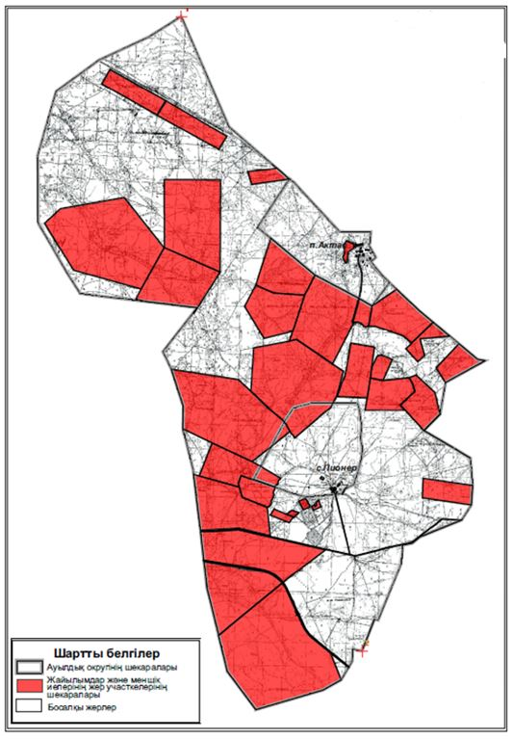

|  |  |
| --- | --- |
|  | Ұлытау аудандық мәслихатының  ХХ сессиясының 2018 жылғы "09" ақпандағы №170 шешіміне 12 қосымша |

**Ұлытау ауданы Алғабас ауылдық округі жер учаскелерінің меншік иелері, жайлымдардың орналасу және жайлымдардың, оның ішінде маусымдық жайлымдардың сыртқы және ішкі шекаралары мен аландары, жайлымдық инфрақұрылым объектілері белгіленген картасы**

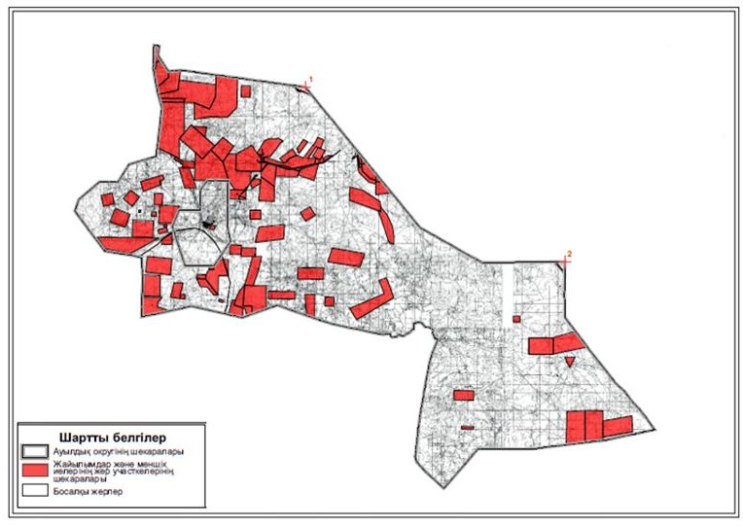

|  |  |
| --- | --- |
|  | Ұлытау аудандық мәслихатының  ХХ сессиясының 2018 жылғы "09" ақпандағы №170 шешіміне 13 қосымша |

**Ұлытау ауданы Амангелді ауылдық округі жер учаскелерінің меншік иелері, жайлымдардың орналасу және жайлымдардың, оның ішінде маусымдық жайлымдардың сыртқы және ішкі шекаралары мен аландары, жайлымдық инфрақұрылым объектілері белгіленген картасы**

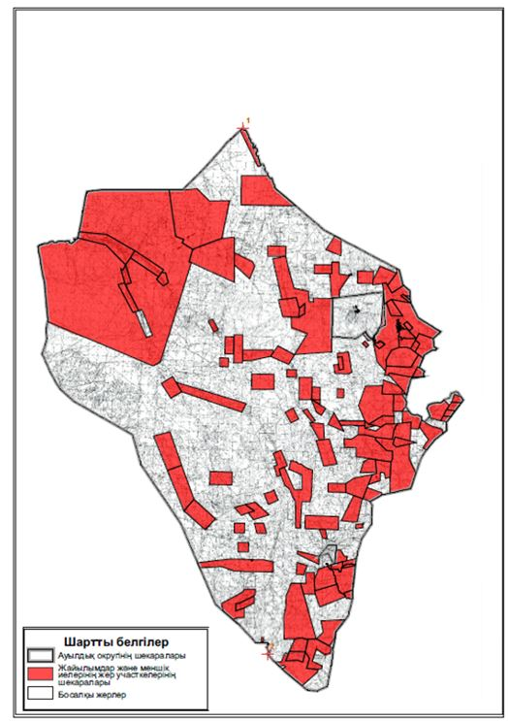

|  |  |
| --- | --- |
|  | Ұлытау аудандық мәслихатының  ХХ сессиясының 2018 жылғы "09" ақпандағы №170 шешіміне 14 қосымша |

**Ұлытау ауданы Амангелді ауылдық округі (аттамалық) жер учаскелерінің меншік иелері, жайлымдардың орналасу және жайлымдардың, оның ішінде маусымдық жайлымдардың сыртқы және ішкі шекаралары мен аландары, жайлымдық инфрақұрылым объектілері белгіленген картасы**

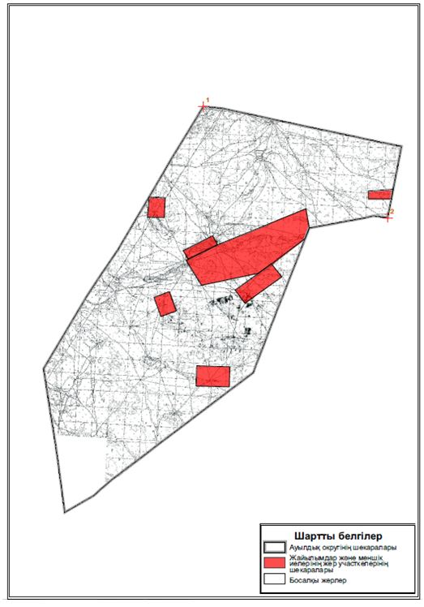

|  |  |
| --- | --- |
|  | Ұлытау аудандық мәслихатының  ХХ сессиясының 2018 жылғы "09" ақпандағы №170 шешіміне 15 қосымша |

**Ұлытау ауданы Борсенгір ауылдық округі жер учаскелерінің меншік иелері, жайлымдардың орналасу және жайлымдардың, оның ішінде маусымдық жайлымдардың сыртқы және ішкі шекаралары мен аландары, жайлымдық инфрақұрылым объектілері белгіленген картасы**

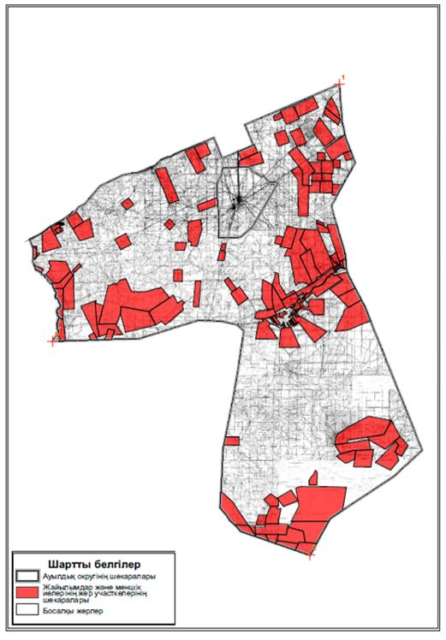

|  |  |
| --- | --- |
|  | Ұлытау аудандық мәслихатының  ХХ сессиясының 2018 жылғы "09" ақпандағы №170 шешіміне 16 қосымша |

**Ұлытау ауданы Егінді ауылдық округі жер учаскелерінің меншік иелері, жайлымдардың орналасу және жайлымдардың, оның ішінде маусымдық жайлымдардың сыртқы және ішкі шекаралары мен аландары, жайлымдық инфрақұрылым объектілері белгіленген картасы**

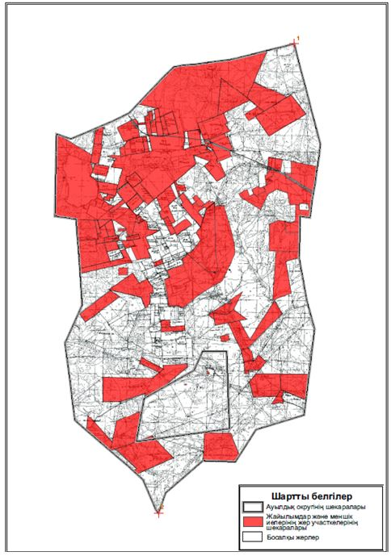

|  |  |
| --- | --- |
|  | Ұлытау аудандық мәслихатының  ХХ сессиясының 2018 жылғы "09" ақпандағы №170 шешіміне 17 қосымша |

**Ұлытау ауданы Жангелді ауылдық округі жер учаскелерінің меншік иелері, жайлымдардың орналасу және жайлымдардың, оның ішінде маусымдық жайлымдардың сыртқы және ішкі шекаралары мен аландары, жайлымдық инфрақұрылым объектілері белгіленген картасы**

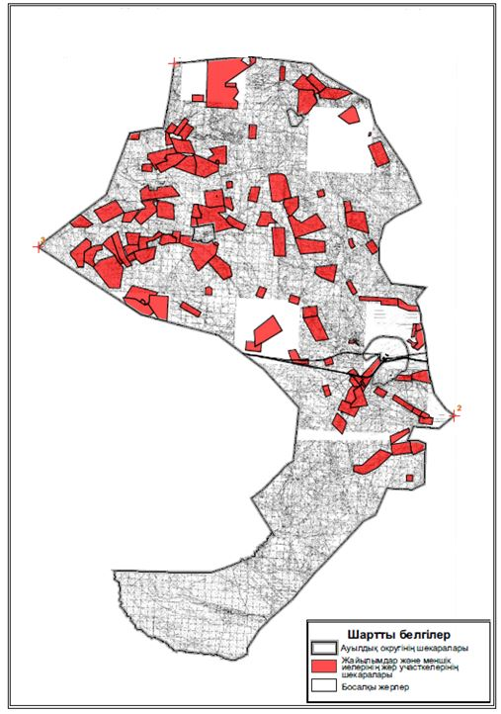

|  |  |
| --- | --- |
|  | Ұлытау аудандық мәслихатының  ХХ сессиясының 2018 жылғы "09" ақпандағы №170 шешіміне 18 қосымша |

**Ұлытау ауданы босалқы жерлері жер учаскелерінің меншік иелері, жайлымдардың орналасу және жайлымдардың, оның ішінде маусымдық жайлымдардың сыртқы және ішкі шекаралары мен аландары, жайлымдық инфрақұрылым объектілері белгіленген картасы**

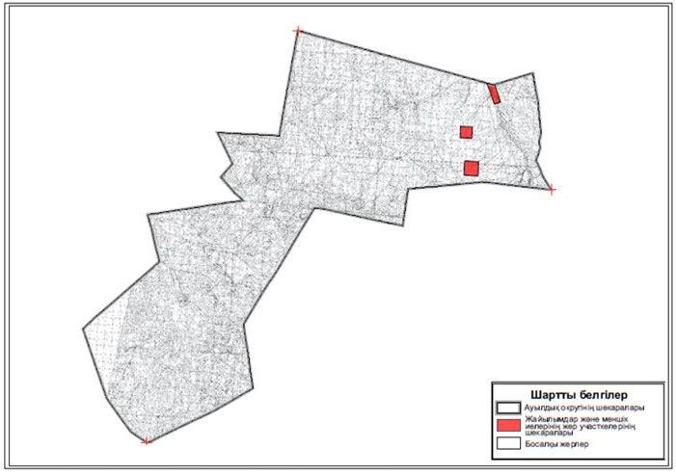

|  |  |
| --- | --- |
|  | Ұлытау аудандық мәслихатының  ХХ сессиясының 2018 жылғы "09" ақпандағы №170 шешіміне 19 қосымша |

**Ұлытау ауданы босалқы жерлері жер учаскелерінің меншік иелері, жайлымдардың орналасу және жайлымдардың, оның ішінде маусымдық жайлымдардың сыртқы және ішкі шекаралары мен аландары, жайлымдық инфрақұрылым объектілері белгіленген картасы**

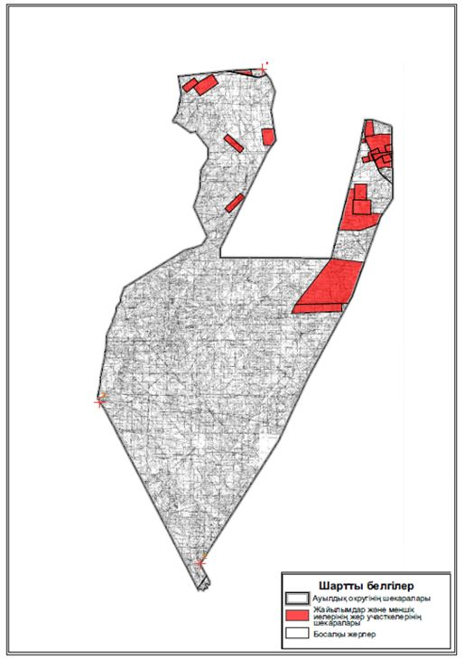

|  |  |
| --- | --- |
|  | Ұлытау аудандық мәслихатының  ХХ сессиясының 2018 жылғы "09" ақпандағы №170 шешіміне 20 қосымша |

**Ұлытау ауданы Қорғасын ауылдық округі (аттамалық) жер учаскелерінің меншік иелері, жайлымдардың орналасу және жайлымдардың, оның ішінде маусымдық жайлымдардың сыртқы және ішкі шекаралары мен аландары, жайлымдық инфрақұрылым объектілері белгіленген картасы**

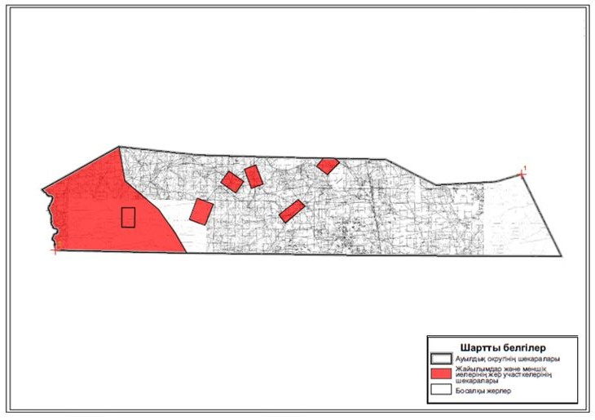

|  |  |
| --- | --- |
|  | Ұлытау аудандық мәслихатының  ХХ сессиясының 2018 жылғы "09" ақпандағы №170 шешіміне 21 қосымша |

**Ұлытау ауданы Қаракеңгір ауылдық округі жер учаскелерінің меншік иелері, жайлымдардың орналасу және жайлымдардың, оның ішінде маусымдық жайлымдардың сыртқы және ішкі шекаралары мен аландары, жайлымдық инфрақұрылым объектілері белгіленген картасы**

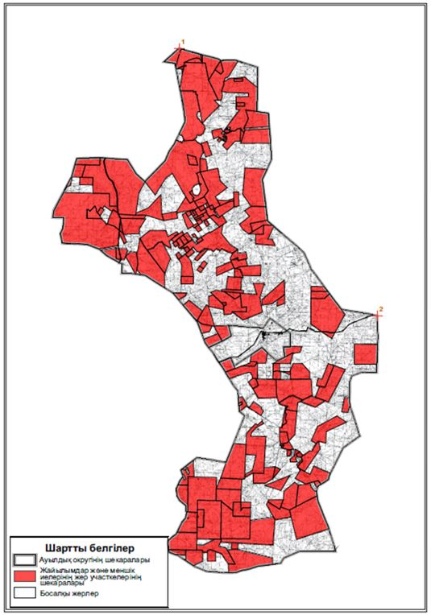

|  |  |
| --- | --- |
|  | Ұлытау аудандық мәслихатының  ХХ сессиясының 2018 жылғы "09" ақпандағы №170 шешіміне 22 қосымша |

**Ұлытау ауданы Қарсақпай кенті жер учаскелерінің меншік иелері, жайлымдардың орналасу және жайлымдардың, оның ішінде маусымдық жайлымдардың сыртқы және ішкі шекаралары мен аландары, жайлымдық инфрақұрылым объектілері белгіленген картасы**

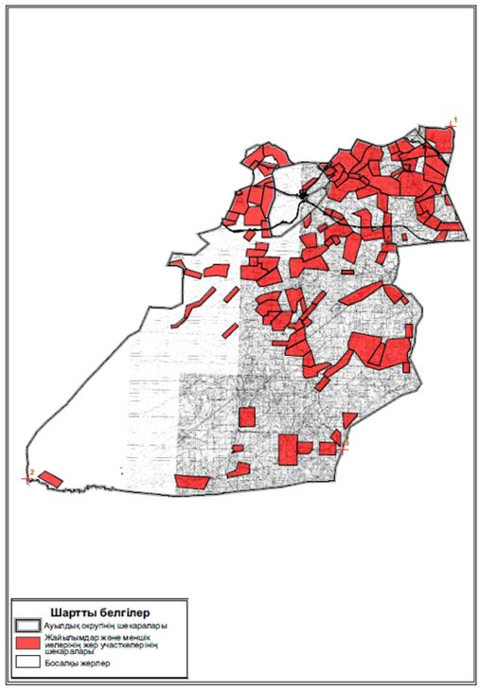

|  |  |
| --- | --- |
|  | Ұлытау аудандық мәслихатының  ХХ сессиясының 2018 жылғы "09" ақпандағы № 170 шешіміне 23 қосымша |

**Ұлытау ауданы Қорғасын ауылдық округі жер учаскелерінің меншік иелері, жайлымдардың орналасу және жайлымдардың, оның ішінде маусымдық жайлымдардың сыртқы және ішкі шекаралары мен аландары, жайлымдық инфрақұрылым объектілері белгіленген картасы**

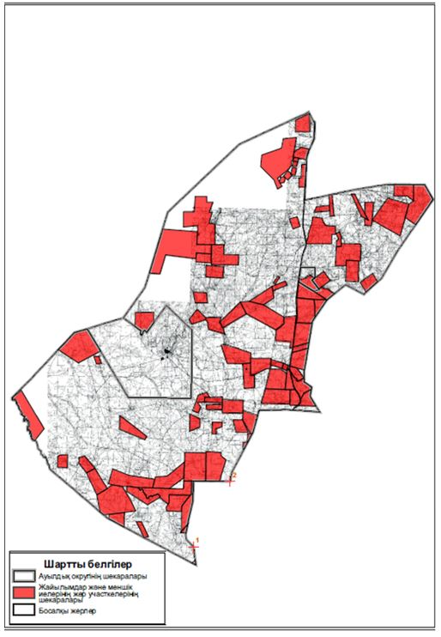

|  |  |
| --- | --- |
|  | Ұлытау аудандық мәслихатының  ХХ сессиясының 2018 жылғы "09" ақпандағы №170 шешіміне 24 қосымша |

**Ұлытау ауданы Қоскөл ауылдық округі жер учаскелерінің меншік иелері, жайлымдардың орналасу және жайлымдардың, оның ішінде маусымдық жайлымдардың сыртқы және ішкі шекаралары мен аландары, жайлымдық инфрақұрылым объектілері белгіленген картасы**

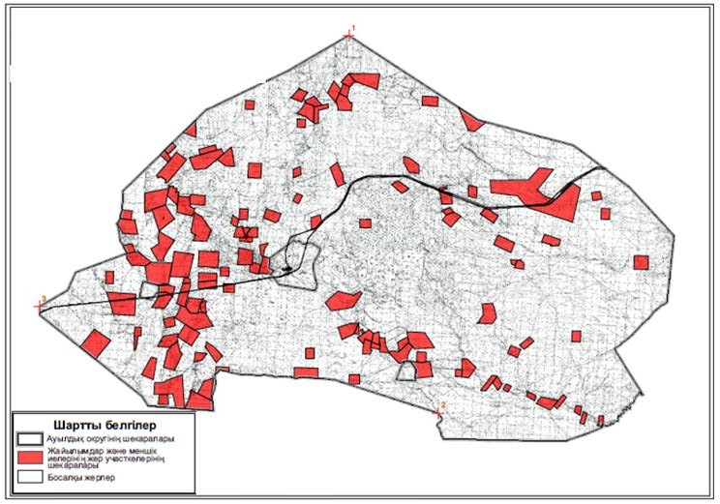

|  |  |
| --- | --- |
|  | Ұлытау аудандық мәслихатының  ХХ сессиясының 2018 жылғы "09" ақпандағы №170 шешіміне 25 қосымша |

**Ұлытау ауданы Мибұлақ ауылдық округі жер учаскелерінің меншік иелері, жайлымдардың орналасу және жайлымдардың, оның ішінде маусымдық жайлымдардың сыртқы және ішкі шекаралары мен аландары, жайлымдық инфрақұрылым объектілері белгіленген картасы**

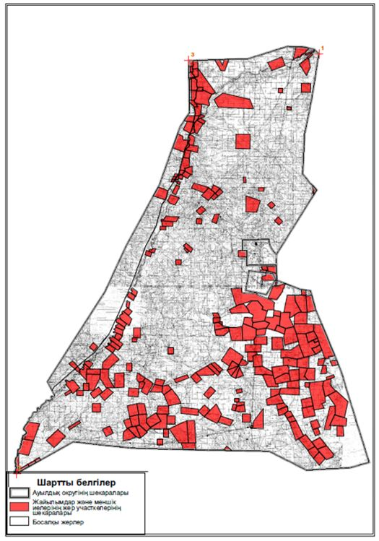

|  |  |
| --- | --- |
|  | Ұлытау аудандық мәслихатының  ХХ сессиясының 2018 жылғы "09" ақпандағы №170 шешіміне 26 қосымша |

**Ұлытау ауданы Жезді кенті жер учаскелерінің меншік иелері, жайлымдардың орналасу және жайлымдардың, оның ішінде маусымдық жайлымдардың сыртқы және ішкі шекаралары мен аландары, жайлымдық инфрақұрылым объектілері белгіленген картасы**

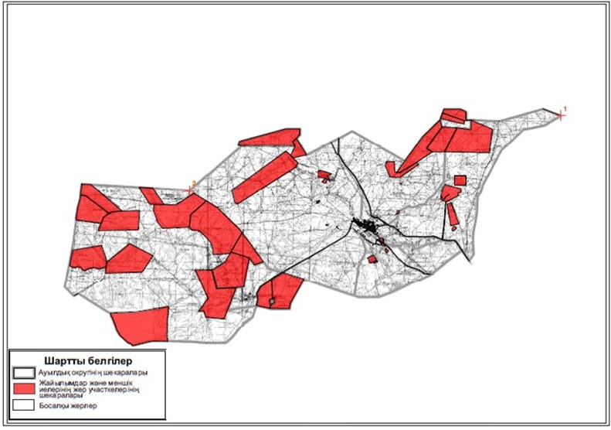

|  |  |
| --- | --- |
|  | Ұлытау аудандық мәслихатының  ХХ сессиясының 2018 жылғы "09" ақпандағы №170 шешіміне 27 қосымша |

**Ұлытау ауданы Сарысу ауылдық округі жер учаскелерінің меншік иелері, жайлымдардың орналасу және жайлымдардың, оның ішінде маусымдық жайлымдардың сыртқы және ішкі шекаралары мен аландары, жайлымдық инфрақұрылым объектілері белгіленген картасы**

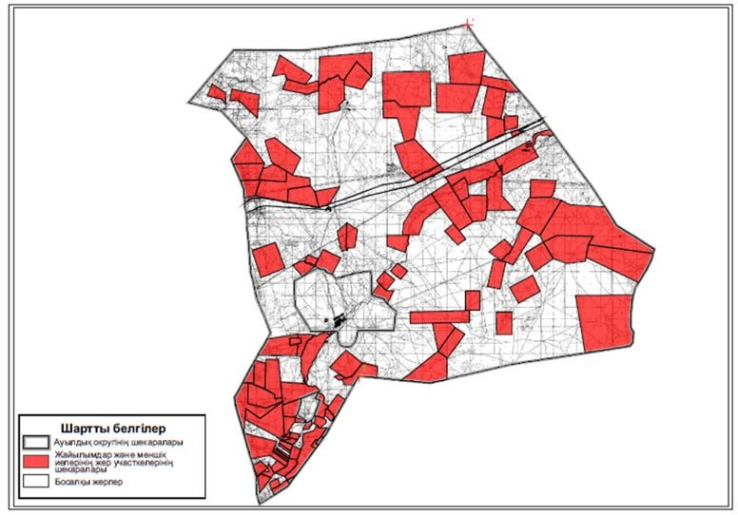

|  |  |
| --- | --- |
|  | Ұлытау аудандық мәслихатының  ХХ сессиясының 2018 жылғы "09" ақпандағы №170 шешіміне 28 қосымша |

**Ұлытау ауданы Сарысу ауылдық округі (аттамалық) жер учаскелерінің меншік иелері, жайлымдардың орналасу және жайлымдардың, оның ішінде маусымдық жайлымдардың сыртқы және ішкі шекаралары мен аландары, жайлымдық инфрақұрылым объектілері белгіленген картасы**

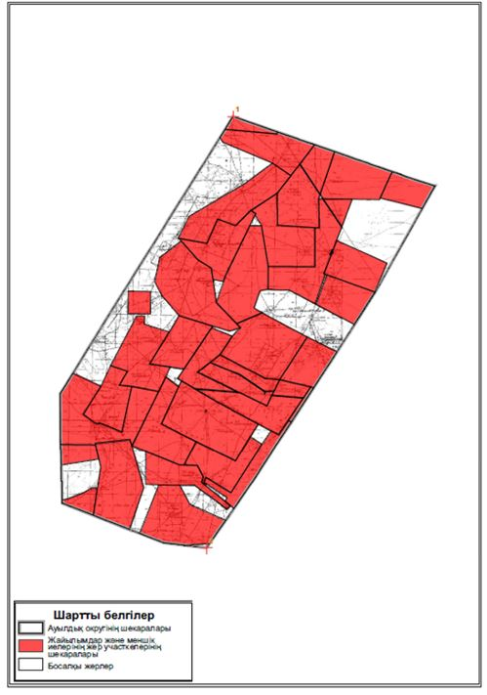

|  |  |
| --- | --- |
|  | Ұлытау аудандық мәслихатының  ХХ сессиясының 2018 жылғы "09" ақпандағы №170 шешіміне 29 қосымша |

**Ұлытау ауданы Терісаққан ауылдық округі жер учаскелерінің меншік иелері, жайлымдардың орналасу және жайлымдардың, оның ішінде маусымдық жайлымдардың сыртқы және ішкі шекаралары мен аландары, жайлымдық инфрақұрылым объектілері белгіленген картасы**

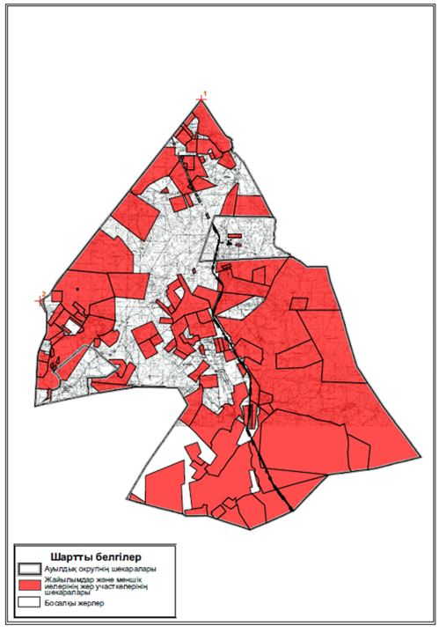

|  |  |
| --- | --- |
|  | Ұлытау аудандық мәслихатының  ХХ сессиясының 2018 жылғы "09" ақпандағы №170 шешіміне 30 қосымша |

**Ұлытау ауданы Ұлытау ауылдық округі жер учаскелерінің меншік иелері, жайлымдардың орналасу және жайлымдардың, оның ішінде маусымдық жайлымдардың сыртқы және ішкі шекаралары мен аландары, жайлымдық инфрақұрылым объектілері белгіленген картасы**

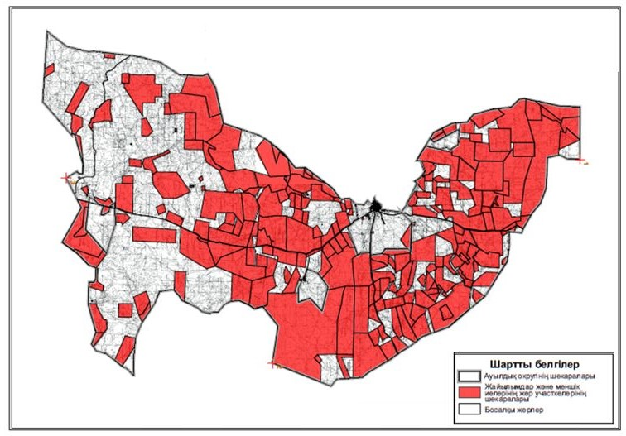

|  |  |
| --- | --- |
|  | Ұлытау аудандық мәслихатының  ХХ сессиясының 2018 жылғы "09" ақпандағы №170 шешіміне 31 қосымша |

**Ұлытау ауданы Ақтас кентінің жайлым айналымдарының қолайлы схемалары және пайдаланушылардың су тұтыны нормасына сәйкес жасалған су көздеріне (көлдерге, өзендерге, тоғандарға,апандарға,суару немесе суландыру каналдарына, құбырлы немесе шахталы құдықтарға) қол жеткізу схемасы**

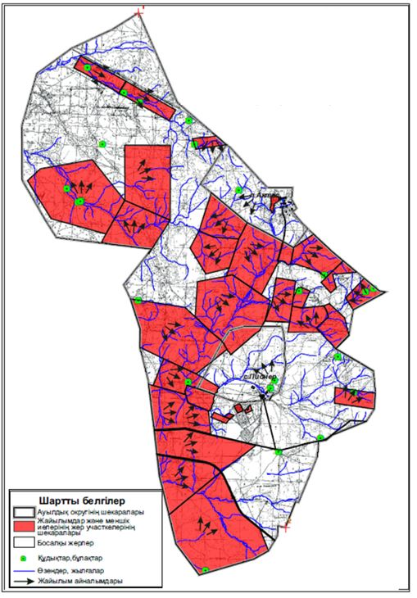

|  |  |
| --- | --- |
|  | Ұлытау аудандық мәслихатының  ХХ сессиясының 2018 жылғы "09" ақпандағы №170 шешіміне 32 қосымша |

**1. Ұлытау ауданы Алғабас ауылдық округінің жайлым айналымдарының қолайлы схемалары және пайдаланушылардың су тұтыны нормасына сәйкес жасалған су көздеріне (көлдерге, өзендерге, тоғандарға, апандарға, суару немесе суландыру каналдарына, құбырлы немесе шахталы құдықтарға) қол жеткізу схемасы**

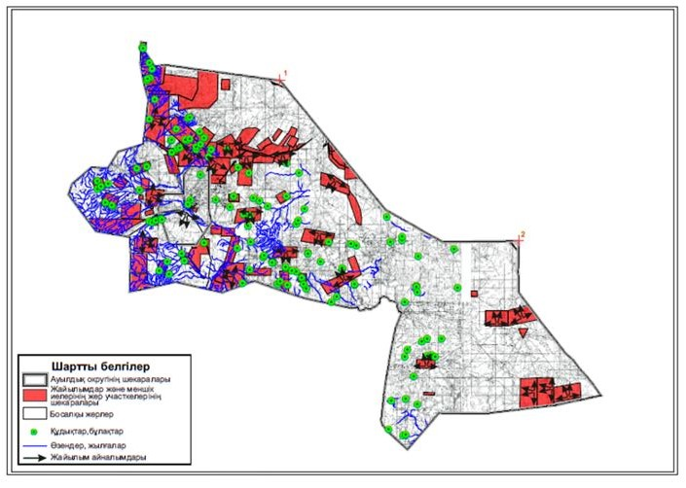

|  |  |
| --- | --- |
|  | Ұлытау аудандық мәслихатының  ХХ сессиясының 2018 жылғы "09" ақпандағы №170 шешіміне 33 қосымша |

**Ұлытау ауданы Амангелді ауылдық округінің жайлым айналымдарының қолайлы схемалары және пайдаланушылардың су тұтыны нормасына сәйкес жасалған су көздеріне (көлдерге, өзендерге, тоғандарға, апандарға, суару немесе суландыру каналдарына, құбырлы немесе шахталы құдықтарға) қол жеткізу схемасы**

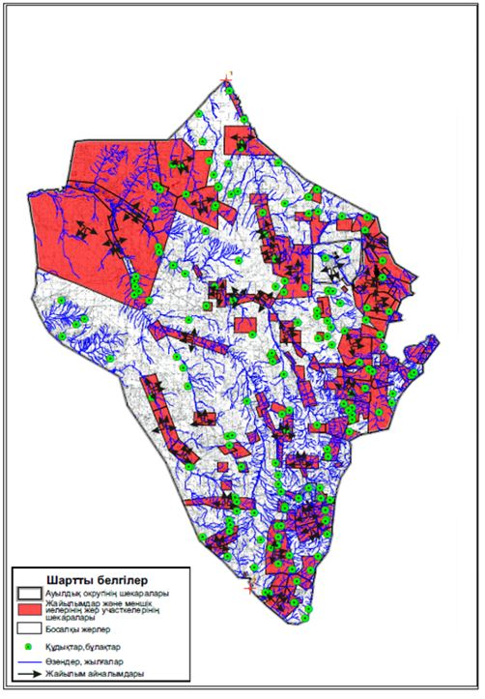

|  |  |
| --- | --- |
|  | Ұлытау аудандық мәслихатының  ХХ сессиясының 2018 жылғы "09" ақпандағы №170 шешіміне 34 қосымша |

**Ұлытау ауданы Амангелді ауылдық округінің (аттамалық) жайлым айналымдарының қолайлы схемалары және пайдаланушылардың су тұтыны нормасына сәйкес жасалған су көздеріне (көлдерге, өзендерге, тоғандарға, апандарға, суару немесе суландыру каналдарына, құбырлы немесе шахталы құдықтарға) қол жеткізу схемасы**

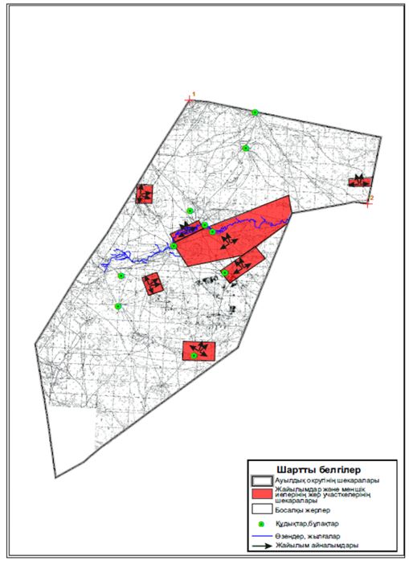

|  |  |
| --- | --- |
|  | Ұлытау аудандық мәслихатының  ХХ сессиясының 2018 жылғы "09" ақпандағы №170 шешіміне 35 қосымша |

**Ұлытау ауданы Борсенгір ауылдық округінің жайлым айналымдарының қолайлы схемалары және пайдаланушылардың су тұтыны нормасына сәйкес жасалған су көздеріне (көлдерге, өзендерге, тоғандарға, апандарға, суару немесе суландыру каналдарына, құбырлы немесе шахталы құдықтарға) қол жеткізу схемасы**

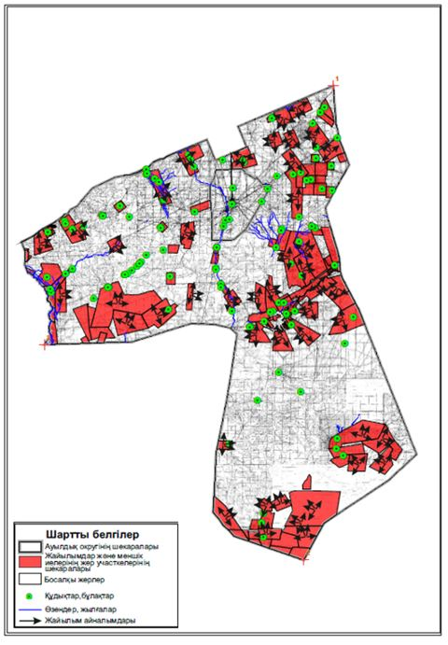

|  |  |
| --- | --- |
|  | Ұлытау аудандық мәслихатының  ХХ сессиясының 2018 жылғы "09" ақпандағы №170 шешіміне 36 қосымша |

**Ұлытау ауданы Егінді ауылдық округінің жайлым айналымдарының қолайлы схемалары және пайдаланушылардың су тұтыны нормасына сәйкес жасалған су көздеріне (көлдерге, өзендерге, тоғандарға, апандарға, суару немесе суландыру каналдарына, құбырлы немесе шахталы құдықтарға) қол жеткізу схемасы**

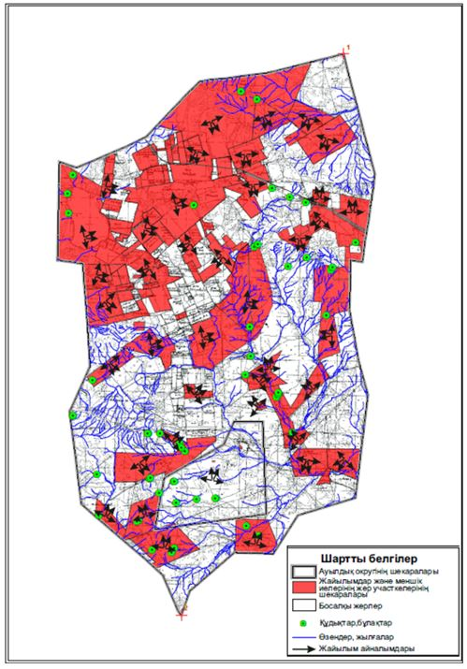

|  |  |
| --- | --- |
|  | Ұлытау аудандық мәслихатының  ХХ сессиясының 2018 жылғы "09" ақпандағы №170 шешіміне 37 қосымша |

**Ұлытау ауданы Жангелді ауылдық округінің жайлым айналымдарының қолайлы схемалары және пайдаланушылардың су тұтыны нормасына сәйкес жасалған су көздеріне (көлдерге, өзендерге, тоғандарға, апандарға, суару немесе суландыру каналдарына, құбырлы немесе шахталы құдықтарға) қол жеткізу схемасы**

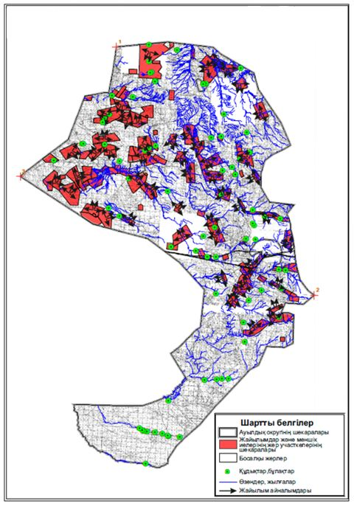

|  |  |
| --- | --- |
|  | Ұлытау аудандық мәслихатының  ХХ сессиясының 2018 жылғы "09" ақпандағы №170 шешіміне 38 қосымша |

**Ұлытау ауданы босалқы жерлерді жайлым айналымдарының қолайлы схемалары және пайдаланушылардың су тұтыны нормасына сәйкес жасалған су көздеріне (көлдерге, өзендерге, тоғандарға, апандарға, суару немесе суландыру каналдарына, құбырлы немесе шахталы құдықтарға) қол жеткізу схемасы**

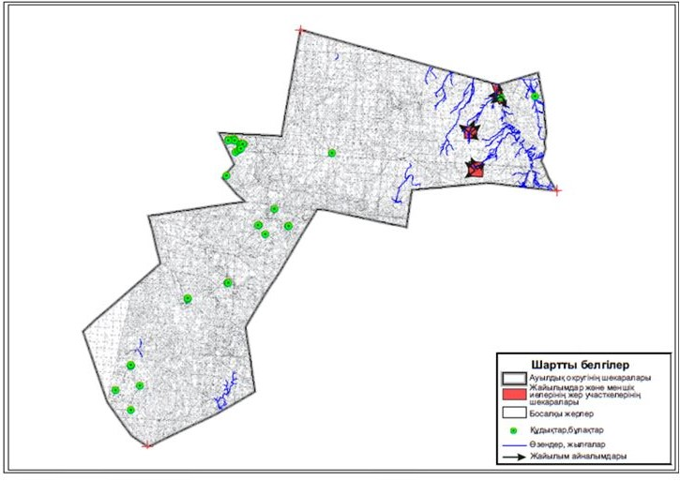

|  |  |
| --- | --- |
|  | Ұлытау аудандық мәслихатының  ХХ сессиясының 2018 жылғы "09" ақпандағы №170 шешіміне 39 қосымша |

**Ұлытау ауданы босалқы жерлері жайлым айналымдарының қолайлы схемалары және пайдаланушылардың су тұтыны нормасына сәйкес жасалған су көздеріне (көлдерге, өзендерге, тоғандарға,апандарға,суару немесе суландыру каналдарына, құбырлы немесе шахталы құдықтарға) қол жеткізу схемасы**

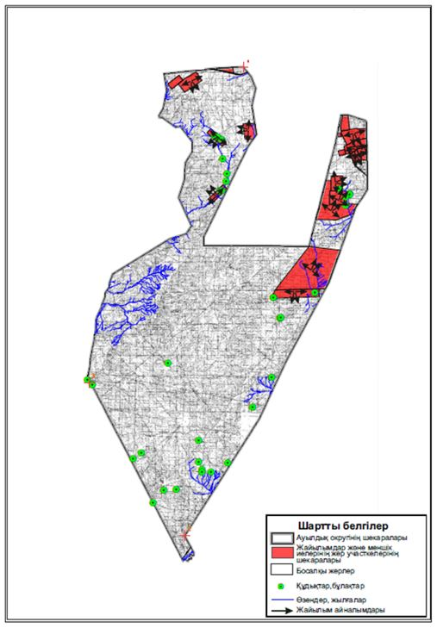

|  |  |
| --- | --- |
|  | Ұлытау аудандық мәслихатының  ХХ сессиясының 2018 жылғы "09" ақпандағы №170 шешіміне 40 қосымша |

**Ұлытау ауданы Қорғасың ауылдық округінің (аттамалық) жайлым айналымдарының қолайлы схемалары және пайдаланушылардың су тұтыны нормасына сәйкес жасалған су көздеріне (көлдерге, өзендерге, тоғандарға, апандарға, суару немесе суландыру каналдарына, құбырлы немесе шахталы құдықтарға) қол жеткізу схемасы**

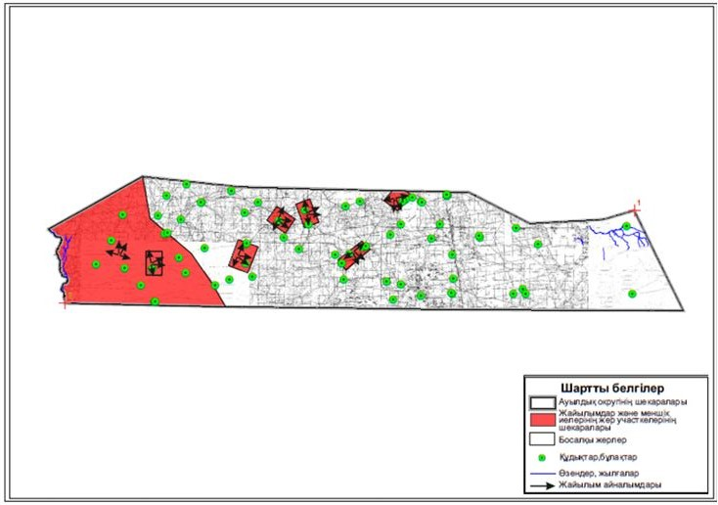

|  |  |
| --- | --- |
|  | Ұлытау аудандық мәслихатының  ХХ сессиясының 2018 жылғы "09" ақпандағы №170 шешіміне 41 қосымша |

**Ұлытау ауданы Қаракеңгір ауылдық округінің жайлым айналымдарының қолайлы схемалары және пайдаланушылардың су тұтыны нормасына сәйкес жасалған су көздеріне (көлдерге, өзендерге, тоғандарға, апандарға, суару немесе суландыру каналдарына, құбырлы немесе шахталы құдықтарға) қол жеткізу схемасы**

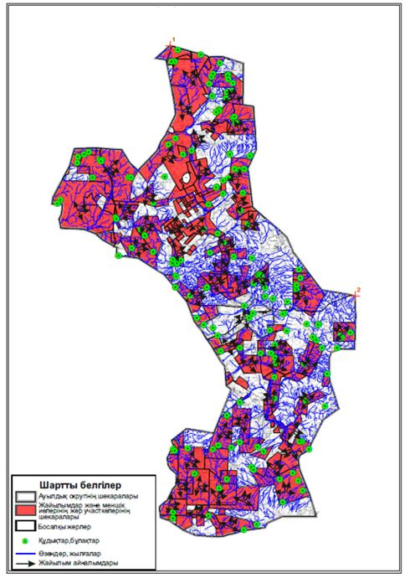

|  |  |
| --- | --- |
|  | Ұлытау аудандық мәслихатының  ХХ сессиясының 2018 жылғы "09" ақпандағы №170 шешіміне 42 қосымша |

**Ұлытау ауданы Қарсақпай кентінің жайлым айналымдарының қолайлы схемалары және пайдаланушылардың су тұтыны нормасына сәйкес жасалған су көздеріне (көлдерге, өзендерге, тоғандарға, апандарға, суару немесе суландыру каналдарына, құбырлы немесе шахталы құдықтарға) қол жеткізу схемасы**

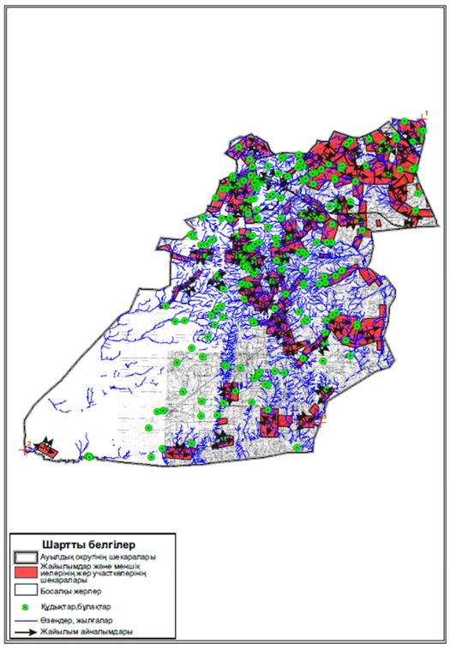

|  |  |
| --- | --- |
|  | Ұлытау аудандық мәслихатының  ХХ сессиясының 2018 жылғы "09" ақпандағы №170 шешіміне 43 қосымша |

**Ұлытау ауданы Қорғасын ауылдық округінің жайлым айналымдарының қолайлы схемалары және пайдаланушылардың су тұтыны нормасына сәйкес жасалған су көздеріне (көлдерге, өзендерге, тоғандарға, апандарға, суару немесе суландыру каналдарына, құбырлы немесе шахталы құдықтарға) қол жеткізу схемасы**

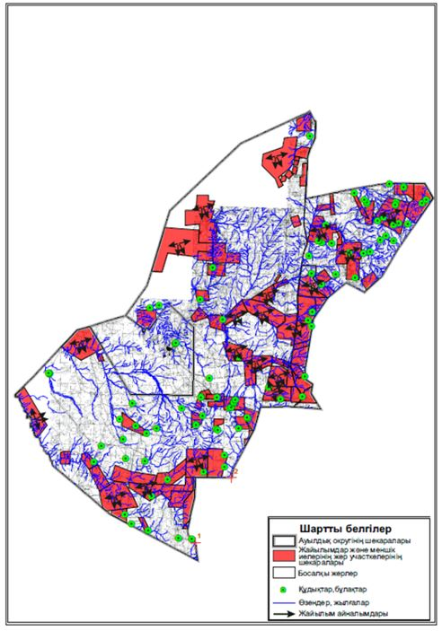

|  |  |
| --- | --- |
|  | Ұлытау аудандық мәслихатының  ХХ сессиясының 2018 жылғы "09" ақпандағы №170 шешіміне 44 қосымша |

**Ұлытау ауданы Қоскөл ауылдық округінің жайлым айналымдарының қолайлы схемалары және пайдаланушылардың су тұтыны нормасына сәйкес жасалған су көздеріне (көлдерге, өзендерге, тоғандарға, апандарға, суару немесе суландыру каналдарына, құбырлы немесе шахталы құдықтарға) қол жеткізу схемасы**

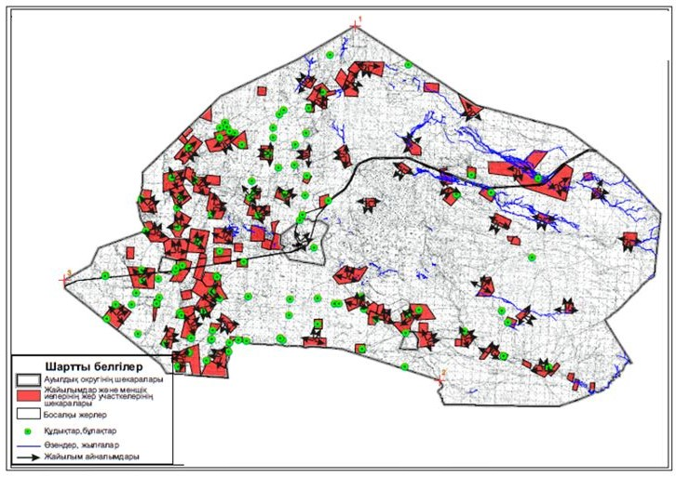

|  |  |
| --- | --- |
|  | Ұлытау аудандық мәслихатының  ХХ сессиясының 2018 жылғы "09" ақпандағы №170 шешіміне 45 қосымша |

**Ұлытау ауданы Мибұлақ ауылдық округінің жайлым айналымдарының қолайлы схемалары және пайдаланушылардың су тұтыны нормасына сәйкес жасалған су көздеріне (көлдерге, өзендерге, тоғандарға, апандарға, суару немесе суландыру каналдарына, құбырлы немесе шахталы құдықтарға) қол жеткізу схемасы**

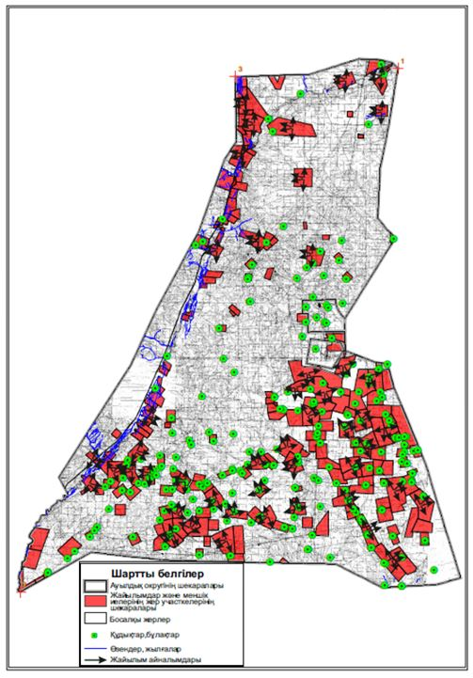

|  |  |
| --- | --- |
|  | Ұлытау аудандық мәслихатының  ХХ сессиясының 2018 жылғы "09" ақпандағы №170 шешіміне 46 қосымша |

**Ұлытау ауданы Жезді кентінің жайлым айналымдарының қолайлы схемалары және пайдаланушылардың су тұтыны нормасына сәйкес жасалған су көздеріне (көлдерге, өзендерге, тоғандарға, апандарға, суару немесе суландыру каналдарына, құбырлы немесе шахталы құдықтарға) қол жеткізу схемасы**

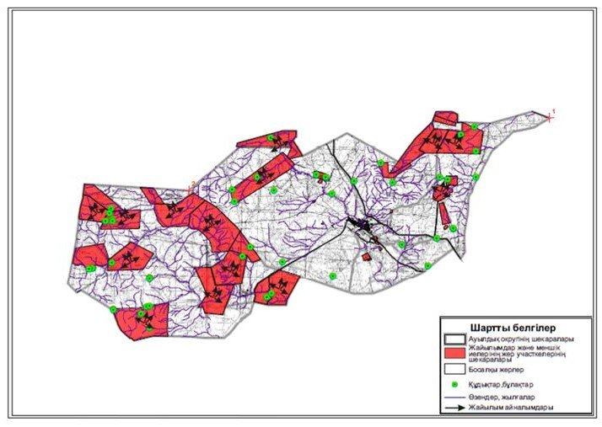

|  |  |
| --- | --- |
|  | Ұлытау аудандық мәслихатының  ХХ сессиясының 2018 жылғы "09" ақпандағы №170 шешіміне 47 қосымша |

**Ұлытау ауданы Сарысу ауылдық округінің жайлым айналымдарының қолайлы схемалары және пайдаланушылардың су тұтыны нормасына сәйкес жасалған су көздеріне (көлдерге, өзендерге, тоғандарға, апандарға, суару немесе суландыру каналдарына, құбырлы немесе шахталы құдықтарға) қол жеткізу схемасы**

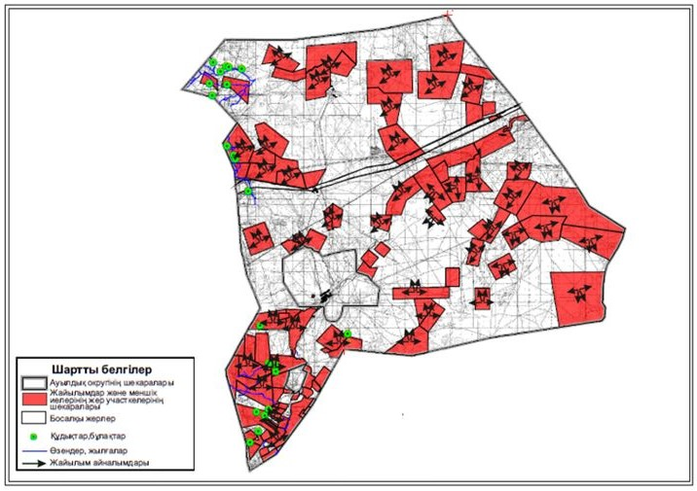

|  |  |
| --- | --- |
|  | Ұлытау аудандық мәслихатының  ХХ сессиясының 2018 жылғы "09" ақпандағы №170 шешіміне 48 қосымша |

**Ұлытау ауданы Сарысу ауылдық округінің (аттамалық) жайлым айналымдарының қолайлы схемалары және пайдаланушылардың су тұтыны нормасына сәйкес жасалған су көздеріне (көлдерге, өзендерге, тоғандарға, апандарға, суару немесе суландыру каналдарына, құбырлы немесе шахталы құдықтарға) қол жеткізу схемасы**

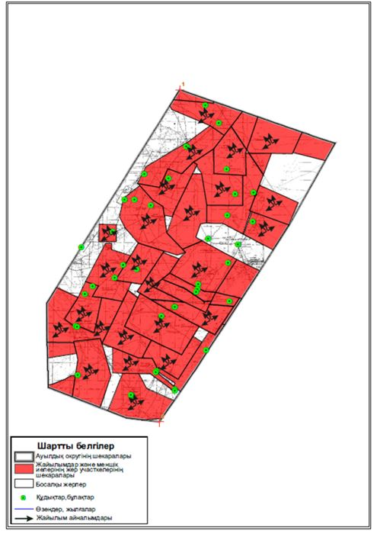

|  |  |
| --- | --- |
|  | Ұлытау аудандық мәслихатының  ХХ сессиясының 2018 жылғы "09" ақпандағы №170 шешіміне 49 қосымша |

**Ұлытау ауданы Терісаққан ауылдық округінің жайлым айналымдарының қолайлы схемалары және пайдаланушылардың су тұтыны нормасына сәйкес жасалған су көздеріне (көлдерге, өзендерге, тоғандарға, апандарға, суару немесе суландыру каналдарына, құбырлы немесе шахталы құдықтарға) қол жеткізу схемасы**

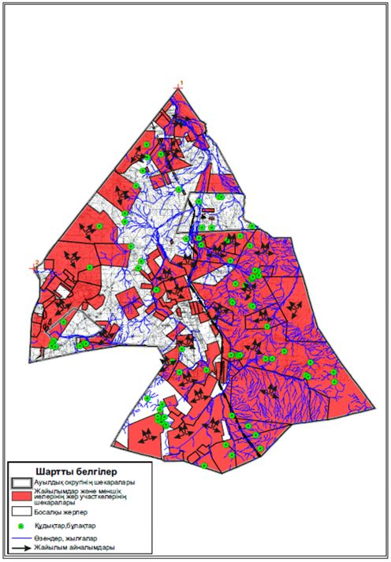

|  |  |
| --- | --- |
|  | Ұлытау аудандық мәслихатының  ХХ сессиясының 2018 жылғы "09" ақпандағы №170 шешіміне 50 қосымша |

**Ұлытау ауданы Ұлытауі ауылдық округінің жайлым айналымдарының қолайлы схемалары және пайдаланушылардың су тұтыны нормасына сәйкес жасалған су көздеріне (көлдерге, өзендерге, тоғандарға, апандарға, суару немесе суландыру каналдарына, құбырлы немесе шахталы құдықтарға) қол жеткізу схемасы**

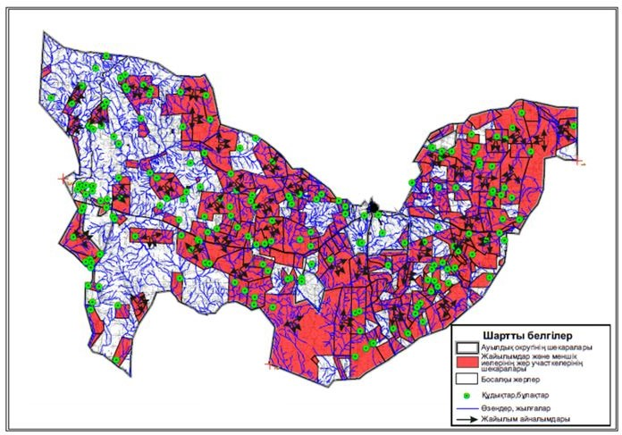

|  |  |
| --- | --- |
|  | Ұлытау аудандық мәслихатының  ХХ сессиясының 2018 жылғы "09" ақпандағы №170 шешіміне 51 қосымша |

**Ұлытау ауданы Ақтас кенінің жайлымы жоқ жеке және заңды тұлғалардың ауыл шаруашылығы жануарларының мал басын орналастыру үшін жайлымдарды қайта бөлу және оны берілетін жайлымдарға ауыстыру схемасы және жайлымдармен қамтамасыз етілмеген жеке және заңды тұлғалардың ауыл шаруашылығы жануарының мал басын шалғайдағы жайылымдарға орналастыру схемасы**

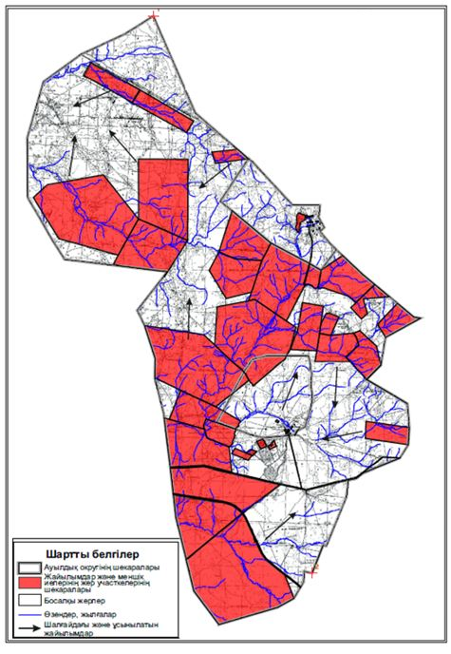

|  |  |
| --- | --- |
|  | Ұлытау аудандық мәслихатының  ХХ сессиясының 2018 жылғы "09" ақпандағы №170 шешіміне 52 қосымша |

**Ұлытау ауданы Алғабас ауылдық округінің жайлымы жоқ жеке және заңды тұлғалардың ауыл шаруашылығы жануарларының мал басын орналастыру үшін жайлымдарды қайта бөлу және оны берілетін жайлымдарға ауыстыру схемасы және жайлымдармен қамтамасыз етілмеген жеке және заңды тұлғалардың ауыл шаруашылығы жануарының мал басын шалғайдағы жайылымдарға орналастыру схемасы**

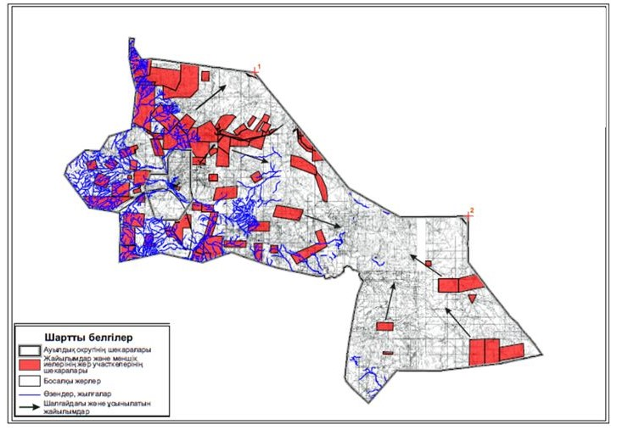

|  |  |
| --- | --- |
|  | Ұлытау аудандық мәслихатының  ХХ сессиясының 2018 жылғы "09" ақпандағы №170 шешіміне 53 қосымша |

**Ұлытау ауданы Амангельді ауылдық округінің жайлымы жоқ жеке және заңды тұлғалардың ауыл шаруашылығы жануарларының мал басын орналастыру үшін жайлымдарды қайта бөлу және оны берілетін жайлымдарға ауыстыру схемасы және жайлымдармен қамтамасыз етілмеген жеке және заңды тұлғалардың ауыл шаруашылығы жануарының мал басын шалғайдағы жайылымдарға орналастыру схемасы**

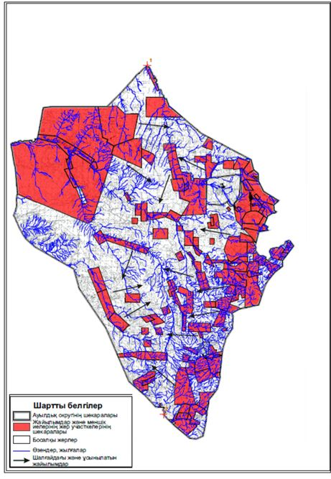

|  |  |
| --- | --- |
|  | Ұлытау аудандық мәслихатының ХХ сессиясының 2018 жылғы "09" ақпандағы №170 шешіміне 54 қосымша |

**Ұлытау ауданы Амангельді ауылдық округінің (аттамалық) жайлымы жоқ жеке және заңды тұлғалардың ауыл шаруашылығы жануарларының мал басын орналастыру үшін жайлымдарды қайта бөлу және оны берілетін жайлымдарға ауыстыру схемасы және жайлымдармен қамтамасыз етілмеген жеке және заңды тұлғалардың ауыл шаруашылығы жануарының мал басын шалғайдағы жайылымдарға орналастыру схемасы**

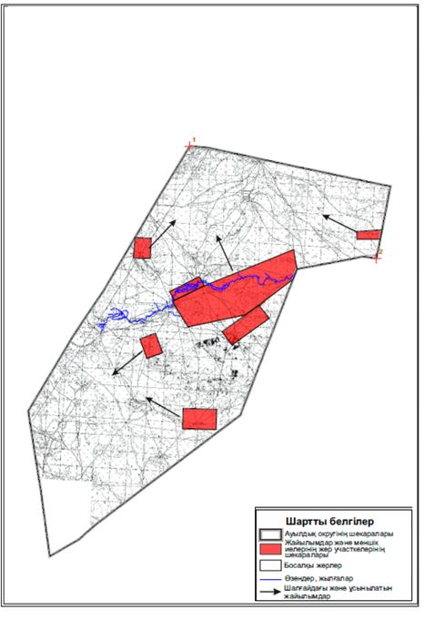

|  |  |
| --- | --- |
|  | Ұлытау аудандық мәслихатының  ХХ сессиясының 2018 жылғы "09" ақпандағы №170 шешіміне 55 қосымша |

**Ұлытау ауданы Борсенгір ауылдық округінің жайлымы жоқ жеке және заңды тұлғалардың ауыл шаруашылығы жануарларының мал басын орналастыру үшін жайлымдарды қайта бөлу және оны берілетін жайлымдарға ауыстыру схемасы және жайлымдармен қамтамасыз етілмеген жеке және заңды тұлғалардың ауыл шаруашылығы жануарының мал басын шалғайдағы жайылымдарға орналастыру схемасы**

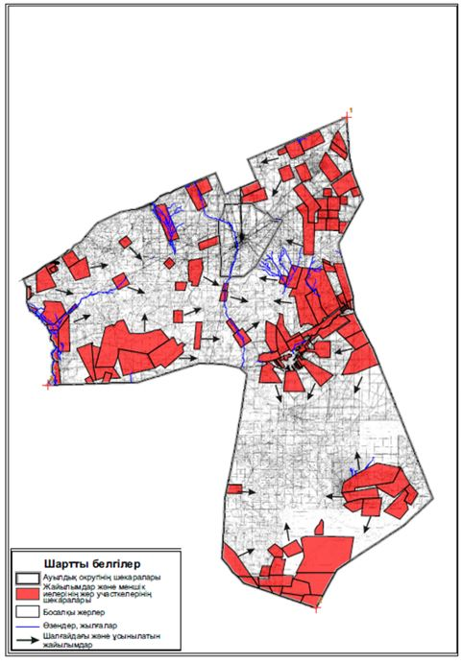

|  |  |
| --- | --- |
|  | Ұлытау аудандық мәслихатының  ХХ сессиясының 2018 жылғы "09" ақпандағы №170 шешіміне 56 қосымша |

**Ұлытау ауданы Егінді ауылдық округінің жайлымы жоқ жеке және заңды тұлғалардың ауыл шаруашылығы жануарларының мал басын орналастыру үшін жайлымдарды қайта бөлу және оны берілетін жайлымдарға ауыстыру схемасы және жайлымдармен қамтамасыз етілмеген жеке және заңды тұлғалардың ауыл шаруашылығы жануарының мал басын шалғайдағы жайылымдарға орналастыру схемасы**

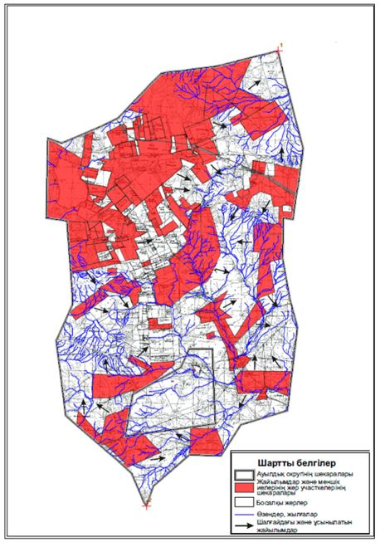

|  |  |
| --- | --- |
|  | Ұлытау аудандық мәслихатының  ХХ сессиясының 2018 жылғы "09" ақпандағы №170 шешіміне 57 қосымша |

**Ұлытау ауданы Жанкелді ауылдық округінің жайлымы жоқ жеке және заңды тұлғалардың ауыл шаруашылығы жануарларының мал басын орналастыру үшін жайлымдарды қайта бөлу және оны берілетін жайлымдарға ауыстыру схемасы және жайлымдармен қамтамасыз етілмеген жеке және заңды тұлғалардың ауыл шаруашылығы жануарының мал басын шалғайдағы жайылымдарға орналастыру схемасы**

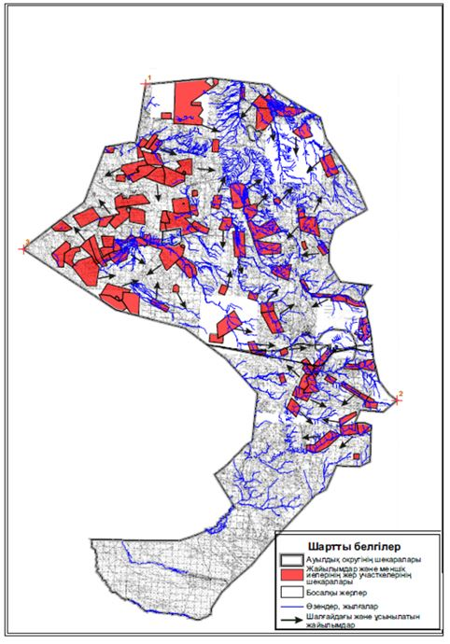

|  |  |
| --- | --- |
|  | Ұлытау аудандық мәслихатының  ХХ сессиясының 2018 жылғы "09" ақпандағы №170 шешіміне 58 қосымша |

**Ұлытау ауданы босалқы жерлері жайлымы жоқ жеке және заңды тұлғалардың ауыл шаруашылығы жануарларының мал басын орналастыру үшін жайлымдарды қайта бөлу және оны берілетін жайлымдарға ауыстыру схемасы және жайлымдармен қамтамасыз етілмеген жеке және заңды тұлғалардың ауыл шаруашылығы жануарының мал басын шалғайдағы жайылымдарға орналастыру схемасы**

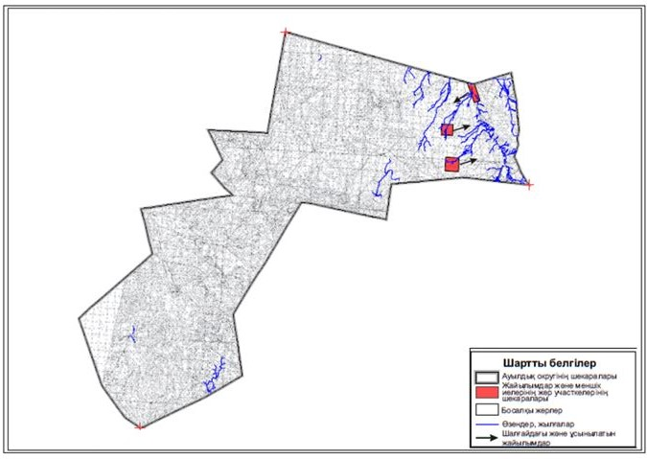

|  |  |
| --- | --- |
|  | Ұлытау аудандық мәслихатының  ХХ сессиясының 2018 жылғы "09" ақпандағы №170 шешіміне 59 қосымша |

**Ұлытау ауданы босалқы жерлері жайлымы жоқ жеке және заңды тұлғалардың ауыл шаруашылығы жануарларының мал басын орналастыру үшін жайлымдарды қайта бөлу және оны берілетін жайлымдарға ауыстыру схемасы және жайлымдармен қамтамасыз етілмеген жеке және заңды тұлғалардың ауыл шаруашылығы жануарының мал басын шалғайдағы жайылымдарға орналастыру схемасы**

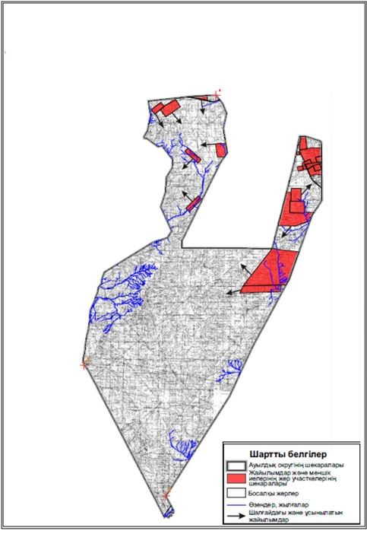

|  |  |
| --- | --- |
|  | Ұлытау аудандық мәслихатының  ХХ сессиясының 2018 жылғы "09" ақпандағы №170 шешіміне 60 қосымша |

**Ұлытау ауданы Қорғасың ауылдық округінің (аттамалық) жайлымы жоқ жеке және заңды тұлғалардың ауыл шаруашылығы жануарларының мал басын орналастыру үшін жайлымдарды қайта бөлу және оны берілетін жайлымдарға ауыстыру схемасы және жайлымдармен қамтамасыз етілмеген жеке және заңды тұлғалардың ауыл шаруашылығы жануарының мал басын шалғайдағы жайылымдарға орналастыру схемасы**

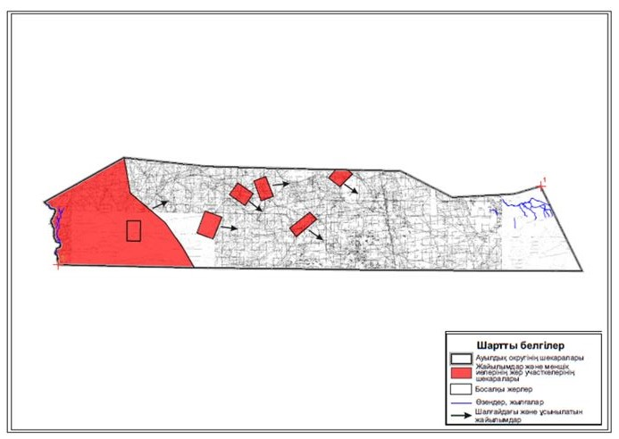

|  |  |
| --- | --- |
|  | Ұлытау аудандық мәслихатының  ХХ сессиясының 2018 жылғы "09" ақпандағы №170 шешіміне 61 қосымша |

**Ұлытау ауданы Қаракеңгір ауылдық округінің жайлымы жоқ жеке және заңды тұлғалардың ауыл шаруашылығы жануарларының мал басын орналастыру үшін жайлымдарды қайта бөлу және оны берілетін жайлымдарға ауыстыру схемасы және жайлымдармен қамтамасыз етілмеген жеке және заңды тұлғалардың ауыл шаруашылығы жануарының мал басын шалғайдағы жайылымдарға орналастыру схемасы**

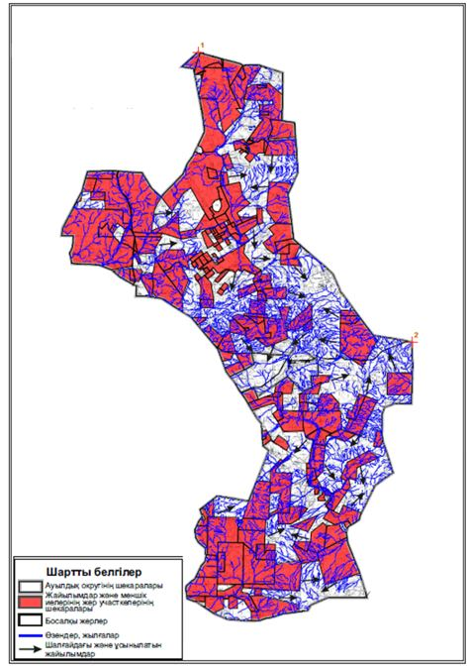

|  |  |
| --- | --- |
|  | Ұлытау аудандық мәслихатының  ХХ сессиясының 2018 жылғы "09" ақпандағы №170 шешіміне 62 қосымша |

**Ұлытау ауданы Қарсаұпай кентінің жайлымы жоқ жеке және заңды тұлғалардың ауыл шаруашылығы жануарларының мал басын орналастыру үшін жайлымдарды қайта бөлу және оны берілетін жайлымдарға ауыстыру схемасы және жайлымдармен қамтамасыз етілмеген жеке және заңды тұлғалардың ауыл шаруашылығы жануарының мал басын шалғайдағы жайылымдарға орналастыру схемасы**

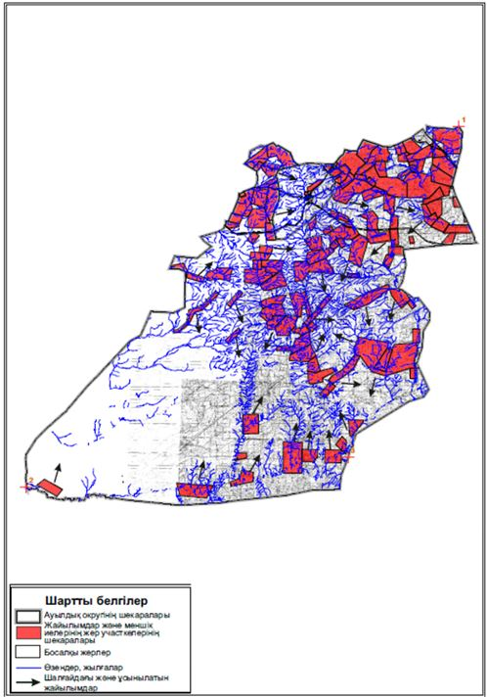

|  |  |
| --- | --- |
|  | Ұлытау аудандық мәслихатының  ХХ сессиясының 2018 жылғы "09" ақпандағы №170 шешіміне 63 қосымша |

**Ұлытау ауданы Қорғасын ауылдық округінің жайлымы жоқ жеке және заңды тұлғалардың ауыл шаруашылығы жануарларының мал басын орналастыру үшін жайлымдарды қайта бөлу және оны берілетін жайлымдарға ауыстыру схемасы және жайлымдармен қамтамасыз етілмеген жеке және заңды тұлғалардың ауыл шаруашылығы жануарының мал басын шалғайдағы жайылымдарға орналастыру схемасы**

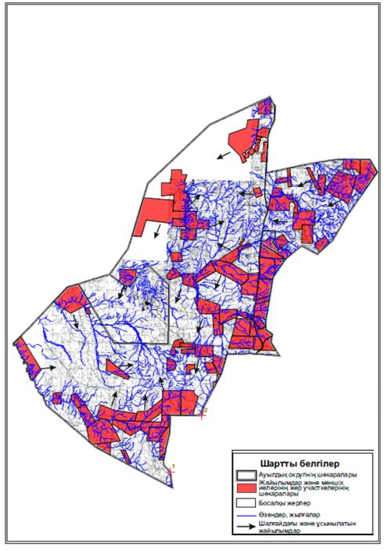

|  |  |
| --- | --- |
|  | Ұлытау аудандық мәслихатының  ХХ сессиясының 2018 жылғы "09" ақпандағы №170 шешіміне 64 қосымша |

**Ұлытау ауданы Қоскөл ауылдық округінің жайлымы жоқ жеке және заңды тұлғалардың ауыл шаруашылығы жануарларының мал басын орналастыру үшін жайлымдарды қайта бөлу және оны берілетін жайлымдарға ауыстыру схемасы және жайлымдармен қамтамасыз етілмеген жеке және заңды тұлғалардың ауыл шаруашылығы жануарының мал басын шалғайдағы жайылымдарға орналастыру схемасы**

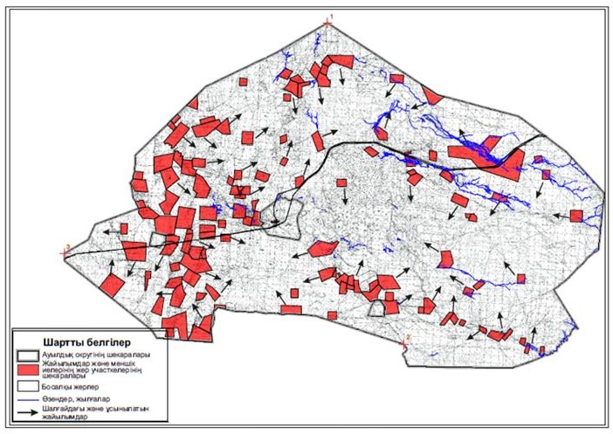

|  |  |
| --- | --- |
|  | Ұлытау аудандық мәслихатының  ХХ сессиясының 2018 жылғы "09" ақпандағы №170 шешіміне 65 қосымша |

**Ұлытау ауданы Мибұлақ ауылдық округінің жайлымы жоқ жеке және заңды тұлғалардың ауыл шаруашылығы жануарларының мал басын орналастыру үшін жайлымдарды қайта бөлу және оны берілетін жайлымдарға ауыстыру схемасы және жайлымдармен қамтамасыз етілмеген жеке және заңды тұлғалардың ауыл шаруашылығы жануарының мал басын шалғайдағы жайылымдарға орналастыру схемасы**

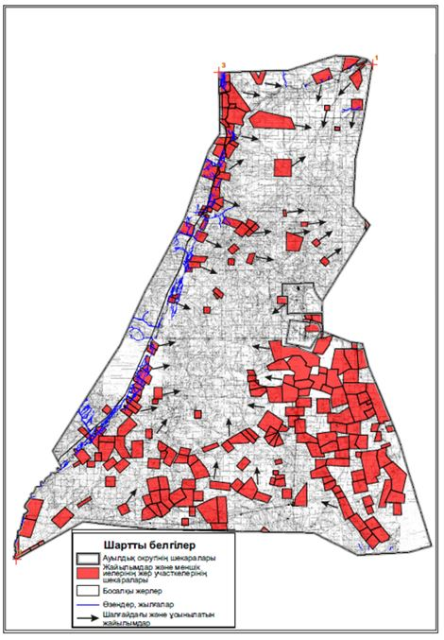

|  |  |
| --- | --- |
|  | Ұлытау аудандық мәслихатының  ХХ сессиясының 2018 жылғы "09" ақпандағы №170 шешіміне 66 қосымша |

**Ұлытау ауданы Жезді кентінің жайлымы жоқ жеке және заңды тұлғалардың ауыл шаруашылығы жануарларының мал басын орналастыру үшін жайлымдарды қайта бөлу және оны берілетін жайлымдарға ауыстыру схемасы және жайлымдармен қамтамасыз етілмеген жеке және заңды тұлғалардың ауыл шаруашылығы жануарының мал басын шалғайдағы жайылымдарға орналастыру схемасы**

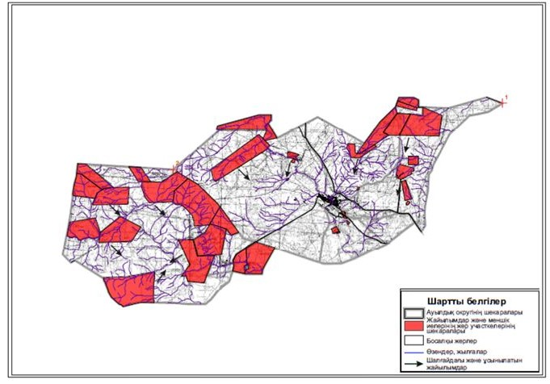

|  |  |
| --- | --- |
|  | Ұлытау аудандық мәслихатының  ХХ сессиясының 2018 жылғы "09" ақпандағы №170 шешіміне 67 қосымша |

**Ұлытау ауданы Сарысу ауылдық округінің жайлымы жоқ жеке және заңды тұлғалардың ауыл шаруашылығы жануарларының мал басын орналастыру үшін жайлымдарды қайта бөлу және оны берілетін жайлымдарға ауыстыру схемасы және жайлымдармен қамтамасыз етілмеген жеке және заңды тұлғалардың ауыл шаруашылығы жануарының мал басын шалғайдағы жайылымдарға орналастыру схемасы**

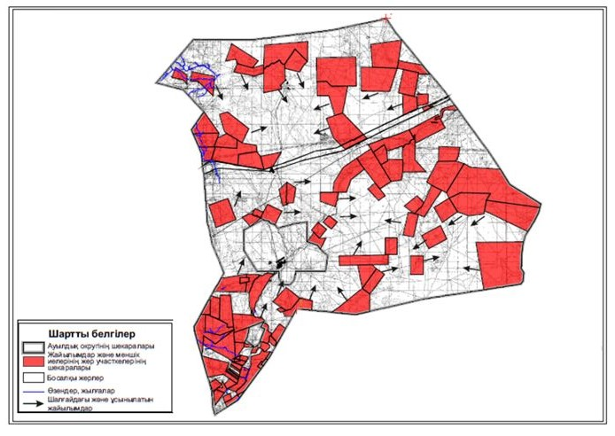

|  |  |
| --- | --- |
|  | Ұлытау аудандық мәслихатының  ХХ сессиясының 2018 жылғы "09" ақпандағы №170 шешіміне 68 қосымша |

**Ұлытау ауданы Сарысу ауылдық округінің (аттамалық) жайлымы жоқ жеке және заңды тұлғалардың ауыл шаруашылығы жануарларының мал басын орналастыру үшін жайлымдарды қайта бөлу және оны берілетін жайлымдарға ауыстыру схемасы және жайлымдармен қамтамасыз етілмеген жеке және заңды тұлғалардың ауыл шаруашылығы жануарының мал басын шалғайдағы жайылымдарға орналастыру схемасы**

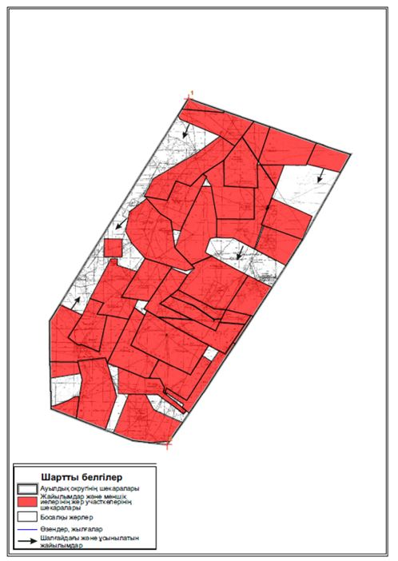

|  |  |
| --- | --- |
|  | Ұлытау аудандық мәслихатының  ХХ сессиясының 2018 жылғы "09" ақпандағы №170 шешіміне 69 қосымша |

**Ұлытау ауданы Терсаққан ауылдық округінің жайлымы жоқ жеке және заңды тұлғалардың ауыл шаруашылығы жануарларының мал басын орналастыру үшін жайлымдарды қайта бөлу және оны берілетін жайлымдарға ауыстыру схемасы және жайлымдармен қамтамасыз етілмеген жеке және заңды тұлғалардың ауыл шаруашылығы жануарының мал басын шалғайдағы жайылымдарға орналастыру схемасы**

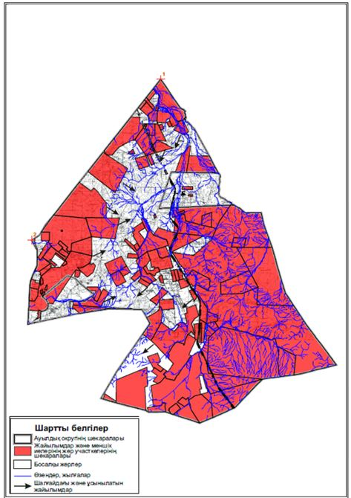

|  |  |
| --- | --- |
|  | Ұлытау аудандық мәслихатының  ХХ сессиясының 2018 жылғы "09" ақпандағы №170 шешіміне 70 қосымша |

**Ұлытау ауданы Ұлытау ауылдық округінің жайлымы жоқ жеке және заңды тұлғалардың ауыл шаруашылығы жануарларының мал басын орналастыру үшін жайлымдарды қайта бөлу және оны берілетін жайлымдарға ауыстыру схемасы және жайлымдармен қамтамасыз етілмеген жеке және заңды тұлғалардың ауыл шаруашылығы жануарының мал басын шалғайдағы жайылымдарға орналастыру схемасы**

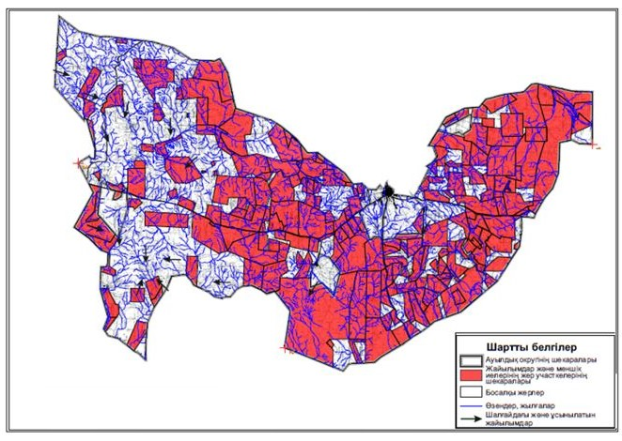

© 2012. Қазақстан Республикасы Әділет министрлігінің «Қазақстан Республикасының Заңнама және құқықтық ақпарат институты» ШЖҚ РМК